ECE/TRANS/180/Add.9/Amend.2
23 janvier 2019
Registre mondial
Élaboré le 18 novembre 2004, conformément à l’article 6 de l’Accord concernant l’établissement de règlements techniques mondiaux applicables aux véhicules à roues, ainsi qu’aux équipements et pièces
qui peuvent être montés et/ou utilisés sur les véhicules à roues (ECE/TRANS/132 et Corr.1) en date, à Genève, du 25 juin 1998
Additif 9 : Règlement technique mondial ONU nº 9
Règlement technique mondial ONU sur la sécurité des piétons
Amendement 2
Inscrit au Registre mondial le 14 novembre 2018
_______________
Nations Unies
Table des matières (partie A), lire :
« Table des matières
Page
I. Justifications techniques 3
A. Phase 1 3
1. Besoin de sécurité 3
…
10. Appendice 3
B. Phase 2 9
1. Introduction et présentation générale 9
2. Historique 10
3. Prescriptions 13
4. Éléments clefs de la modification 20
5. Avantages et limites de l’introduction de la jambe d’essai souple 20
6. Équipe spéciale sur la zone d’impact du pare-chocs 21
II. Texte du Règlement 28
1. Objet
2. … ».
La partie A, « Justifications techniques », devient la partie I et se lit comme suit :
« I. Justifications techniques
A. Phase 1
0. Les sections 1 à 10, qui décrivent l’élaboration de la phase 1 du Règlement technique mondial ONU (RTM ONU) nº 9, portent sur les essais effectués avec la jambe d’essai conçue par le Comité européen des véhicules expérimentaux (CEVE), avec l’élément de frappe cuisse pour les véhicules à pare-chocs surélevés, ainsi qu’avec la tête d’essai.
1. Besoin de sécurité
…
10. Appendice
Cote du document  de travail | Titre du document informel
INF GR/PS/1 and Rev 1 | Agenda 1st meeting
INF GR/PS/2 | Terms of Reference of the GRSP Informal Group on Pedestrian Safety adopted by GRSP at its thirty first session
INF GR/PS/3 | IHRA accident study presentation
INF GR/PS/4 and Rev 1 | JMLIT proposed legislation - Comparison of draft regulations
INF GR/PS/5 | IHRA feasibility study (doc. IHRA/PS/224 - Chapter 9)
INF GR/PS/6 | Japanese proposal for the scope of Global Technical Regulations on Pedestrian Protection
INF GR/PS/7 | Attendance list 1st meeting
INF GR/PS/8 and Rev 1 | Draft Meeting Minutes 1st meeting
INF GR/PS/9 and Rev 1 | Report of the First Meeting (Informal Document GRSP 32-07)
INF GR/PS/10 | Draft GRSP/Pedestrian Safety Ad hoc Action Plan
INF GR/PS/11 | Agenda 2nd meeting
INF GR/PS/12 | Pedestrian Protection In Europe - The Potential of Car Design and Impact Testing (GIDAS Study)
INF GR/PS/13 | Pedestrian Protection In Europe - The Potential of Car Design and Impact Testing (GIDAS Presentation)
INF GR/PS/14 | Italy 1999 – 2000 [accident data]
INF GR/PS/15 | Pedestrians killed in road traffic accidents [UN Statistics of Road Traffic Accidents in Europe and North America]
INF GR/PS/16 | Pedestrians injury profile evaluation in a hospital-based multicenter polytrauma survey [Spanish accident data]
INF GR/PS/17 | European Accident Causation Survey (EACS)
INF GR/PS/18 | Draft Meeting Minutes 2nd meeting
INF GR/PS/19 | Agenda 3rd meeting
INF GR/PS/20 | Canadian Pedestrian Fatalities and Injuries 1990 – 2000
INF GR/PS/21 | Data from the Netherlands for the years 1990-2001: Pedestrian and Cyclists Casualties
INF GR/PS/22 | Vehicle Category (Proposal for the Scope)
INF GR/PS/23 | Draft content preliminary report
INF GR/PS/24 | Attendance list 3rd meeting
INF GR/PS/25 | Extract from the GIDAS study for pedestrian safety
INF GR/PS/26 | ITARDA Leg Injury Data
INF GR/PS/27 and Rev 1 | Draft Meeting Minutes 3rd meeting
INF GR/PS/28 | Technical feasibility – general
INF GR/PS/29 | Study of the Efficiency of Infrastructural Measures for Pedestrian Protection
INF GR/PS/30 | Frequency of Pelvis/Femur Fractures for Pedestrians more than 11 Years
INF GR/PS/31 | IHRA/PS-WG Pedestrian accident data
INF GR/PS/32 | ESV summary paper on IHRA/PS-WG report
INF GR/PS/33 | Introduction of the regulation of pedestrian head protection in Japan (Nishimoto/Toshiyuki,  18th ESV Conference, Nagoya 2003)
INF GR/PS/34 | Proposal for a Directive of the European Parliament and the Council relating to the protection of pedestrians and other vulnerable road users in the event of a collision with a motor vehicle and amending Directive 70/156/EEC; Commission of the European Communities, Brussels, February 2003
INF GR/PS/35 | List of conflicts with existing legislation / requirements
INF GR/PS/36 | Draft preliminary report
INF GR/PS/37 | Agenda 4th meeting
INF GR/PS/38 | Technical prescriptions concerning test provisions for pedestrian safety
INF GR/PS/39 and Rev 1 | Vehicle safety standards report 1
INF GR/PS/40 | US Cumulative 2002 Fleet GVMR
INF GR/PS/41 | Swedish pedestrian fatalities 1994-2002
INF GR/PS/42 | Proposal for a new draft global technical regulation concerning uniform provisions for common definitions and procedures to be used in Global Technical Regulations (TRANS/WP.29/GRSG/2003/10)
INF GR/PS/43 | Vehicles of Category 1-1 in Japan
INF GR/PS/44 | Light duty truck
INF GR/PS/45 | Analysis of Euro NCAPdata
INF GR/PS/46 | Development of JAMA / JARI pedestrian child and adult headform impactors
INF GR/PS/47 and Rev 1 | Preliminary report to GRSP 33rd session
INF GR/PS/48 and Rev 1 | Draft meeting minutes 4th meeting
INF GR/PS/49 | IHRA child head test method
INF GR/PS/50 | IHRA adult head test method
INF GR/PS/51 | Attendance list 4th meeting
INF GR/PS/52 | Provisional agenda for the 5th meeting
INF GR/PS/53 | Draft gtr format
INF GR/PS/54 | gtr proposal to WP.29
INF GR/PS/55 | Proposal for a new draft gtr (Japan)
INF GR/PS/56 and Rev 1 | Pedestrian Safety Comparison Table
INF GR/PS/57 | Pedestrian Safety gtr Preparation Schedule (Draft)
INF GR/PS/58 | Contents of headform test procedure
INF GR/PS/59 | Comments on windscreen/A pillars as headform test area
INF GR/PS/60 | Document ISO/TC22/SC10/WG2 N613
INF GR/PS/61 | IHRA Computer simulation results (document IHRA PS 237)
INF GR/PS/62 | Action plan from 5th meeting
INF GR/PS/63 | Attendance list 5th meeting
INF GR/PS/64 and Rev 1 | Draft meeting minutes 5th meeting
INF GR/PS/65 and Rev 1 | Provisional agenda for the 6th meeting
INF GR/PS/66 | Australian -NCAP pedestrian report
INF GR/PS/67 | CLEPA proposal for a test-method - active hood / bonnet systems
INF GR/PS/68 | Initial Assessment of Target Population for Potential Reduction of Pedestrian Head Injury in the - US (Mallory/Stammen 2004)
INF GR/PS/69 and Rev 1 | Proposed draft global technical regulation (gtr) on pedestrian protection - Transmitted by OICA
INF GR/PS/70 | Current Status in Korea for Pedestrian Safety Rule-making Researches
INF GR/PS/71 | Possibility to define an impact zone in the windscreen/A-pillar area to fulfil HIC criteria
INF GR/PS/72 | Head impact to windscreen
INF GR/PS/73 | Re-assessment of headform impactor test parameters
INF GR/PS/74 | Specification of headform impactor (document IHRA/PS 270)
INF GR/PS/75 | "Active hood" systems test method CLEPA proposal
INF GR/PS/76 | IHRA Discussions on Legform Test - Reviewing the 14th IHRA Meeting Minutes
INF GR/PS/77 | UVA Dynamic Bending Corridors for Mid-Thigh, Knee, and Mid-Leg; Explained by JARI instead of UVA
INF GR/PS/78 | Explanation of the Bio-Rating Method of Maltese M. R. (NHTSA) and Application the Method to Flex-PLI 2003R using UVA Dynamic Bending Corridors for Mid-Thigh, Knee, and Mid-Leg
INF GR/PS/79 | [IHRA anthropometric leg proposal]
INF GR/PS/80 | IHRA developed/IHRA recommendation to gtr [IHRA/PS/278]
INF GR/PS/81 | Schedule for legform impactor for gtr
INF GR/PS/82 | Discussion on Injury Threshold for Pedestrian Legform Test
INF GR/PS/83 | Action plan / decisions resulting from the 6th meeting
INF GR/PS/84 | Draft meeting minutes of the 6th meeting
INF GR/PS/85 | Attendance list of the 6th meeting
INF GR/PS/86 and Rev 1 / 2 | Proposed draft global technical regulation (gtr) on pedestrian protection
INF GR/PS/87 | Development of a biofidelic flexible pedestrian leg form impactor [document IHRA PS 273]
INF GR/PS/88 | Second interim report to GRSP 35
INF GR/PS/89 | A study on the feasibility of measures relating to the protection of pedestrians and other vulnerable road users. Final Report. [European Commission]
INF GR/PS/90 | Provisional agenda for the 7th meeting
INF GR/PS/91 | Study on Technical Feasibility of EEVC WG17 (Matra/ACEA)
INF GR/PS/92 | Equal Effectiveness Study on Pedestrian Protection (TU Dresden/ACEA)
INF GR/PS/93 | Design of JAMA/JARI pedestrian headform impactor
INF GR/PS/94 | J-NCAP Pedestrian Headform Test - HIC Values in Windshield Impact
INF GR/PS/95 | Proposed Global Technical Regulation (GTR) on Pedestrian Protection - JPN comment on PS-86-Rev 2
INF GR/PS/96 | Problem of Undamped Accelerometer in Headform Impact Test - Generation of Abnormal Acceleration in Headform Impact Tests - Causes and Solutions
INF GR/PS/97 | Durability and repeatability of headform skin
INF GR/PS/98 | IHRA/PS Decisions for the IHRA/PS Legform Test Procedures - IHRA/PS Working Group (IHRA PS 310)
INF GR/PS/99 | Aging Effect of PVC Headform Skin on the Drop Certification Testing
INF GR/PS/100 | OICA proposed amendments to INF/GR/PS/86/Rev.2 J - 28 September 2004PS/95
INF GR/PS/101 | JAMA Technical Feasibility Study on EEVC/WG17 - Pedestrian Subsystem Test
INF GR/PS/102 | Windscreen Tests according to Euro NCAP Protocol (Example)
INF GR/PS/103 | [Windscreen & A-pillar testing on one car model]
INF GR/PS/104 | Minimum Standard for Type Approval Testing of Active Deployable Systems of the Bonnet / Windscreen Area (CLEPA/OICA)
INF GR/PS/105 | Human Biomechanical Responses to support the Design of a Pedestrian Leg Impactor
INF GR/PS/106 | Information on the Flexible Pedestrian Legform Impactor (Flex-PLI) from J-MLIT Research
INF GR/PS/107 | Knee ligament figure
INF GR/PS/108 | Comment for IHRA or gtr regarding Legform Test
INF GR/PS/109 | [Flex-PLI as a certification tool]
INF GR/PS/110 | DRAFT: Definition of the windscreen reference lines
INF GR/PS/111 and Rev 1 | Pedestrian Safety Global Technical Regulation Preamble [draft and guideline]
INF GR/PS/112 | Action plan resulting from the 7th meeting
INF GR/PS/113 | Proposed Draft Global Technical Regulation (gtr) on Pedestrian Protection
INF GR/PS/114 | Attendance list 7th meeting
INF GR/PS/115 and Rev 1 | Draft meeting minutes of the 7th meeting
INF GR/PS/116 | Proposed Draft Global Technical Regulation (gtr) on Pedestrian Protection [working version]
INF GR/PS/117 | Proposed Draft Global Technical Regulation (gtr) on Pedestrian Protection  [Proposal for 37th GRSP]
INF GR/PS/118 and Rev 1 | Provisional agenda for the 8th meeting
INF GR/PS/119 | Proposal from the Chairman to include the history of ISO work in the Preamble under item III. Existing Regulations, Directives, and International Voluntary Standards
INF GR/PS/120 | A study on the feasibility of measures relating to the protection of pedestrians and other vulnerable road users - Addendum to Final Report (EC)
INF GR/PS/121 | TRANS/WP.29/GRSP/2005/3 incl. amendments of the 37th GRSP session
INF GR/PS/122 | GRSP-37-18 – USA Comments on Draft GTR on Pedestrian Head and Leg Protection (TRANS/WP.29/GRSP/2005/3)
INF GR/PS/123 | GRSP-37-15 - Japan’s Comment to TRANS/WP.29/GRSP/2005/3
INF GR/PS/124 | GRSP-37-16 - Flex-PLI Technical Evaluation Group (Flex-PLI TEG) Activities
INF GR/PS/125 | Short report on comments received during GRSP-37
INF GR/PS/126 | Request for submission of the justifications for PS gtr proposal [task list]
INF GR/PS/127 | Pedestrian Protection Phase 2 [EU]
INF GR/PS/128 | The need for harmonized legislation on pedestrian protection
INF GR/PS/129 | Comparison of the severity between the Japanese regulation based on IHRA and Phase 2 proposal based on EEVC
INF GR/PS/130 | Derivation of [head] impact direction; extract from Glaeser 1995
INF GR/PS/131 | Analysis of pedestrian accident situation and portion addressed by this gtr
INF GR/PS/132 | Gtr Head Tests of US Fleet Vehicles
INF GR/PS/133 and Rev 1 | Miniature Damped Accelerometer Series Kyowa ASE-A
INF GR/PS/134 | Head Impact Tests in the Centre of the Windscreen
INF GR/PS/135 | Definition of Windscreen Lower Reference Line
INF GR/PS/136 | Action 10 of INF GR/PS/112: Clarification of values upper legform/bumper
INF GR/PS/137 | Definition of High Bumper Vehicles
INF GR/PS/138 | Economic Appraisal for Technical Regulation on Pedestrian Protection, focused on head protection
INF GR/PS/139 | Action items from the 8th meeting
INF GR/PS/140 | IHRA Injury Breakdown (All Ages)
INF GR/PS/141  and Rev 1 | Certification Standard for Type Approval Testing of Active Deployable Systems of the Bonnet Area
INF GR/PS/142 | Relative humidity of Korea
INF GR/PS/143 and Rev 1 | Draft gtr based on INF GR/PS/121 as amended during the 8th meeting
INF GR/PS/144 and Rev 1 | Draft meeting minutes of the 8th meeting
INF GR/PS/145 | Attendance list 8th meeting
INF GR/PS/146 | Flex-PLI TEG Activities
INF GR/PS/147 | Proposals from Mr Césari for amendments to the preamble as agreed in the action items INF GR/PS/139
INF GR/PS/148 | Assessment of the FTSS 4.5 kg aluminium headform as a possible alternative for EEVC WG17
INF GR/PS/149 | New Requirement Proposal for the GTR Adult Headform Impactor Specification - Moment of Inertia
INF GR/PS/150 | Development of a Head Impact Test Procedure for Pedestrian Protection (Glaeser, 13th ESV Conference, Paris 1991)
INF GR/PS/151 | Proposed wording by Japan for the preamble on the headform (damped) accelerometer issue
INF GR/PS/152 | Provisional agenda for the 9th meeting
INF GR/PS/153 | Explanation of amendments to INF GR/PS/143 resulting in INF GR/PS/143 Rev. 1
INF GR/PS/154  and Rev 1 | Handling Guideline for the EEVC WG17 Legform Impactor (Draft)  and (Version 1.0)
INF GR/PS/155 | Proposal for a Definition of the Lower Windscreen Reference Line and Justification
INF GR/PS/156 | Proposal for Impact Angles for Headform to Windscreen Tests and Justification
INF GR/PS/157 | Proposal for HIC Limits for Headform to Windscreen Tests and Justification
INF GR/PS/158 | Proposal for New Criteria for Headform Impactor to Bonnet Tests and Justification
INF GR/PS/159 | Proposal for a Definition of Vehicles with High Bumpers and Justification
INF GR/PS/160 | Revised preamble replacing the preamble in doc. INF GR/PS/143 Rev. 1
INF GR/PS/161 and Rev 1 / 2 | EU proposed amendments to doc. INF GR/PS/143 Rev. 1
INF GR/PS/162 | Explanation of EU proposals (in INF GR/PS/161) to amend INF GR/PS/143 Rev. 1
INF GR/PS/163 | SUV - Windshield Head Impacts
INF GR/PS/164 | Observation of different windscreen glass fracture modes during headform impactor tests
INF GR/PS/165 | Leg feasibility testing
INF GR/PS/166 | Relaxation zone and GVWR application for US
INF GR/PS/167 | EU field data on crossbeam height
INF GR/PS/168 | Relationship between HIC15, HIC36, Peak Acceleration and Pulse duration
INF GR/PS/169 | Revised Analysis of Pedestrian Accident Situation and Portion Addressed by this gtr
INF GR/PS/170 | Draft preamble: Target population for this gtr
INF GR/PS/171 | Draft meeting minutes of the 9th meeting
INF GR/PS/172 | Attendance list 9th meeting
INF GR/PS/173 | Provisional agenda for the 10th meeting
INF GR/PS/174 and Rev 1 | Euro NCAP test results, Phase 12 – 17, lower leg tests - OICA presentation for Jan. 2006 meeting
INF GR/PS/175 and Rev 1 / 2 | Lower/Upper Bumper Reference Lines, Data on existing vehicles - OICA presentation for Jan 2006 meeting
INF GR/PS/176 and Rev 1 / 2 | Headform test data OICA presentation for Jan 2006 meeting
INF GR/PS/177 | IHRA/PS Proposal for the Moment of Inertia of gtr Adult-/Child Headform Impactors
INF GR/PS/178 | Expected life-saving of introducing the GTR Head Protection Regulation in Japan
INF GR/PS/179 | Ongoing Researches on Pedestrian Leg Injuries Assessment Performed by INRETS in Relation with EEVC WG 17
INF GR/PS/180 | OICA position on the change of the definition of the ble reference line
INF GR/PS/181 | Lower Extremity Pedestrian Injury in the US: A Summary of PCDS Data (from IHRA/PS 333)
INF GR/PS/182 | Factor causing scatter in dynamic certification test results for compliance with EEVC WG17 legform impactor standard (Matsui/Takabayashi, IJCrash 2004 Vol. 9 No. 1 pp. 5–13)
INF GR/PS/183 | OICA position on bonnet leading edge 165 mm exemption zone
INF GR/PS/184 | Final draft gtr (without preamble)
INF GR/PS/185 | Mr Saul letter dated on 3/1/2006
INF GR/PS/186 | NHTSA revision of preamble PS/160
INF GR/PS/187  and Rev 1 | EEVC WG17 report December 1998  and with September 2002 updates
INF GR/PS/188 | Draft meeting minutes of the 10th meeting
INF GR/PS/189 | Attendance list 10th meeting
GRSP-47-18/Rev.2 | (USA) Proposal for amendments to global technical regulation  No. 9 (Pedestrian Safety)
B. Phase 2
133. Les sections 1 à 6, qui décrivent l’élaboration de la phase 2 du RTM ONU nº 9, portent sur les essais effectués avec la jambe d’essai souple (FlexPLI) sans modifier les prescriptions relatives à l’élément de frappe cuisse à la procédure d’essai pour les véhicules à pare-chocs surélevés, de même qu’aux éléments de frappe tête et aux procédures d’essai correspondantes.
1. Introduction et présentation générale
134. Lors de la trente-sixième session du Groupe de travail (7-10 décembre 2004), l’expert du Japon avait proposé d’examiner la possibilité de remplacer la jambe d’essai mise au point par le Comité européen du véhicule expérimental (CEVE) par une jambe d’essai souple, ce qui a amené le Groupe de travail à créer un groupe d’évaluation technique.
135. Sous la présidence du Japon, le groupe d’évaluation technique a élaboré un projet de proposition qui a été soumis par le Japon à la session du GRSP de mai 2011 et qui visait à introduire la jambe d’essai souple dans le RTM ONU nº 9 sur la protection des piétons. Après examen, le GRSP a décidé que les questions en suspens devraient être examinées par un groupe de travail informel reconstitué.
136. Les représentants de l’Allemagne et du Japon ont proposé de lancer la phase 2 du RTM ONU nº 9 sur la protection des piétons. L’objectif principal de la phase 2 est d’élaborer un projet de proposition visant à modifier le RTM ONU nº 9 en y introduisant la jambe d’essai souple (FlexPLI) en tant que seul instrument d’essai harmonisé, afin de mieux protéger les jambes des piétons.
137. Le groupe de travail informel ne se limitera pas à élaborer des propositions d’amendements au RTM ONU nº 9 mais s’attachera aussi à élaborer un projet de proposition complémentaire visant à modifier le Règlement ONU nº 127.
138. Le groupe de travail informel devrait aussi examiner des propositions visant à améliorer et/ou préciser certains aspects de la procédure d’essai avec jambe d’essai.
139. Les modifications proposées ne visent pas à rendre les prescriptions beaucoup plus strictes. Cependant, grâce à l’introduction de la jambe d’essai souple, les Parties contractantes et les organisations d’intégration économique nationales peuvent désormais choisir de disposer dans leur législation nationale d’un instrument aux caractéristiques améliorées.
2. Historique
140. Lors de sa quarante-neuvième session, le GRSP a examiné les documents ECE/TRANS/WP.29/GRSP/2011/13 et GRSP-49-15 qui concernaient l’introduction de la jambe d’essai souple (FlexPLI) dans le RTM ONU. L’expert des États-Unis d’Amérique a présenté un exposé qui contenait les résultats de recherches comparatives menées dans son pays sur la jambe d’essai actuellement utilisée et sur la FlexPLI. Il a conclu que de nouvelles recherches, de nouveaux essais et de nouvelles données provenant du monde entier seraient nécessaires pour répondre aux préoccupations concernant les critères de blessure et justifier l’adoption de la FlexPLI. L’expert du Japon a lui aussi présenté un exposé (GRSP-49-24), montrant que la jambe d’essai actuellement utilisée et la FlexPLI ont des structures et des critères de blessure complètement différents. Il en a conclu qu’une comparaison directe entre les deux types de jambe d’essai aboutirait à des résultats trompeurs. Le Groupe de travail a décidé que les questions en suspens devraient être confiées à un groupe de travail informel, coprésidé par l’Allemagne et le Japon, qui serait chargé de mettre en forme finale les propositions visant à introduire la FlexPLI en même temps dans le RTM ONU et dans le projet de Règlement ONU sur la sécurité des piétons.
141. Le Groupe de travail a décidé de demander au WP.29 et au Comité d’administration de l’Accord de 1998 (AC.3), à leurs sessions de juin 2011, l’autorisation de créer un groupe de travail informel de la FlexPLI. Le Groupe de travail a en outre pris note du projet de mandat du groupe de travail informel (GRSP-49-38) et a décidé que c’est ce groupe qui se chargerait de mettre le mandat en forme finale. Enfin, le Groupe de travail a décidé de reprendre l’examen de ce point de l’ordre du jour en se fondant sur d’éventuelles versions révisées de la proposition.
142. Lors de la 154e session du Forum mondial, la représentante des États-Unis d’Amérique a informé l’AC.3 qu’à la suite de recherches effectuées dans son pays sa délégation s’était inquiétée, à la session de mai 2011 du Groupe de travail, de savoir si la jambe d’essai FlexPLI était prête à servir d’instrument d’essai. Elle a ajouté que le Groupe de travail avait accepté que les questions en suspens soient examinées par un groupe de travail informel reconstitué. Le représentant de l’Allemagne a précisé que ce groupe de travail GTR9-PH2 serait coprésidé et coparrainé par l’Allemagne et le Japon, les tâches administratives étant assurées par l’Organisation internationale des constructeurs d’automobiles (OICA). L’AC.3 a donné son accord, à condition que le mandat de ce groupe lui soit communiqué. Il a été décidé de créer un groupe de travail informel chargé de résoudre les questions encore en suspens concernant l’incorporation de la FlexPLI dans la phase 2 du RTM ONU nº 9 et dans le Règlement ONU nº 127 sur la sécurité des piétons.
143. Le Président du Groupe de travail a rendu compte de sa quarante-neuvième session, au cours de laquelle il a décidé de demander au Forum mondial et à l’AC.3 l’autorisation de créer un nouveau groupe de travail informel qui serait chargé de résoudre les questions en suspens concernant l’incorporation de la FlexPLI à la fois dans la phase 2 du RTM ONU nº 9 et dans le projet de Règlement ONU sur la sécurité des piétons. Le Forum mondial a accepté de créer ce groupe de travail informel à condition que son mandat lui soit communiqué.
144. Le groupe de travail informel a commencé ses travaux le 3 novembre 2011, en tenant une réunion constituante à Bonn (Allemagne), afin d’élaborer un projet de mandat, un règlement intérieur, un calendrier et un plan de travail. À cette occasion, les participants ont en outre accepté la proposition des coparrains concernant la présidence, la vice-présidence et le secrétariat du groupe de travail informel, comme indiqué au paragraphe 142 ci-dessus.
145. Lors de la 155e session du Forum mondial et de la trente-troisième session de l’AC.3, l’Allemagne et le Japon ont rendu compte aux délégations des résultats de la réunion constituante, de la gestion du groupe informel et de ses activités en cours (document WP.29-155-35). Le Forum mondial et l’AC.3 ont noté que le groupe de travail informel tiendrait sa première réunion les 1er et 2 décembre 2011 pour entamer les discussions techniques ainsi que pour mettre la dernière main au projet de mandat et au plan de travail afin de pouvoir les soumettre au Groupe de travail à sa session de décembre 2011.
146. La première réunion du groupe de travail informel s’est tenue les 1er et 2 décembre 2011, à Genève (Suisse). Les discussions techniques ont commencé et le projet de document sur le mandat, le règlement intérieur, le calendrier et le plan de travail a été finalisé pour soumission au Groupe de travail en décembre 2011. Le premier rapport d’activité a été soumis au Groupe de travail en décembre 2011 et au Forum mondial à sa 156e session, mais aussi à l’AC.3 à sa trente-quatrième session, en mars 2012. Lors de sa 156e session, le Forum mondial a donné son accord de principe au mandat susmentionné, en attendant l’adoption du rapport du GRSP sur sa session de décembre 2011. L’AC.3 a également donné son accord de principe au mandat du groupe de travail informel et a chargé le secrétariat de faire distribuer le document WP.29-156-11 sous une cote officielle pour examen à sa session de juin 2012.
147. La deuxième réunion du groupe de travail informel s’est tenue à Osaka (Japon), les 28 et 29 mars 2012. Les débats ont principalement porté sur les aspects techniques, notamment l’évaluation coûts-avantages. L’accent a été mis sur les activités relatives à la poursuite du perfectionnement des procédures d’homologation. Une équipe spéciale a été créée pour lancer les travaux concernant la zone d’impact du pare-chocs pour la jambe d’essai au titre d’un nouveau point du programme de travail.
148. Le deuxième rapport d’activité a été soumis au Groupe de travail en mai 2012, au Forum mondial à sa 157e session et à l’AC.3 à sa trente-cinquième session, en juin 2012. Le premier rapport d’activité (ECE/TRANS/WP.29/2012/58) et le mandat, y compris le règlement intérieur, le calendrier et le plan de travail ont été approuvés au cours des sessions susmentionnées. Le deuxième rapport d’activité (WP.29-157-21) a été distribué sous une cote officielle lors des sessions de novembre 2012 du WP.29 et de l’AC.3.
149. La troisième réunion du groupe de travail informel s’est tenue les 29 et 30 mai 2012, à Paris. Les principaux sujets abordés au cours de la réunion concernaient les données traumatologiques relatives aux accidents impliquant des piétons, l’évaluation des coûts-avantages et l’établissement de marges d’homologation.
150. La quatrième réunion du groupe de travail informel s’est tenue du 17 au 19 septembre 2012, à Washington. Le groupe a poursuivi les discussions qu’il avait entamées à la troisième réunion, en se concentrant tout particulièrement sur la mise au point définitive des marges d’homologation et sur l’évaluation des coûts-avantages de la FlexPLI. La priorité a été donnée à l’établissement d’un programme international d’essais comparatifs de véhicules à l’aide de la FlexPLI.
151. Le troisième projet de rapport d’activité a été soumis au WP.29 à sa 158e session et à l’AC.3 à sa trente-sixième session. Ce dernier a chargé le secrétariat de faire distribuer le projet de troisième rapport d’activité (WP.29-158-28) sous une cote officielle, aux fins d’examen à sa prochaine session, et il a adopté le deuxième rapport d’activité (ECE/TRANS/WP.29/2012/120).
152. La cinquième réunion s’est tenue les 6 et 7 décembre 2012, à Bergisch Gladbach (Allemagne). Les débats ont principalement porté sur l’examen de l’analyse coûts-avantages, sur un échange d’informations concernant les premiers résultats des études de répétabilité et de reproductibilité des essais de la FlexPLI sur des véhicules ainsi que sur les valeurs de seuil pour les critères de blessure. En outre, le groupe de travail informel a décidé qu’il demanderait au GRSP, au WP.29 et à l’AC.3 l’autorisation d’élargir son programme de travail, afin de pouvoir prendre en considération tous les résultats d’essais en vue de la modification du RTM ONU.
153. Les délégations ont noté que le Groupe de travail avait adopté la version révisée du mandat du groupe de travail informel telle qu’elle est reproduite à l’annexe II du rapport du Groupe de travail (ECE/TRANS/WP.29/GRSP/52), lors de la 159e session du Forum mondial et de la trente-septième session de l’AC.3. Le Forum mondial a entériné la prorogation du mandat du groupe informel jusqu’en juin 2014 (l’AC.3 devrait en faire autant) et, en principe, la version révisée du mandat, en attendant l’adoption du rapport du Groupe de travail sur sa session de décembre 2012, lors de la 160e session du Forum mondial, en juin 2013.
154. Le troisième rapport d’activité (ECE/TRANS/WP.29/2013/36) a été rappelé lors de la 159e session du Forum mondial et de la trente-septième session de l’AC.3, en même temps que les amendements proposés par le Groupe de travail (WP.29-159-20) lors de la session de décembre 2012. L’AC.3 a adopté le document ECE/TRANS/WP.29/2013/36, tel que modifié par l’annexe III du rapport de cette session du Forum mondial (ECE/TRANS/WP.29/1102).
155. La sixième réunion du groupe de travail informel s’est tenue à Washington, les 19 et 20 mars 2013. Le groupe informel a convenu de la marche à suivre pour examiner l’ensemble de plans de la jambe d’essai FlexPLI en vue d’établir l’additif à la Résolution mutuelle nº 1. La réflexion au sujet de la controverse portant sur les études coûts-avantages a été menée à son terme et les résultats obtenus par divers régions et laboratoires en matière d’essais de répétabilité et de reproductibilité sur des véhicules ont été examinés.
156. Le projet de quatrième rapport d’activité du groupe de travail informel a été présenté à la cinquante-troisième session du GRSP. Il a été ajouté que le groupe de travail informel avait fait des progrès satisfaisants et qu’il serait en mesure de soumettre une proposition officielle au Groupe de travail à sa session de décembre, même s’il subsisterait peut-être quelques incertitudes sur les valeurs de seuil pour les critères de blessure. Le Groupe de travail a décidé de reprendre l’examen de cette question en s’appuyant sur une proposition soumise par le groupe de travail informel.
157. Lors de la 160e session du Forum mondial, le représentant des États-Unis d’Amérique a informé les experts que le Groupe de travail recommanderait sans doute que l’amendement 2 (phase 2) du RTM ONU sur la sécurité des piétons vise à inclure la FlexPLI et la définition du point d’impact de la tête d’essai, à la fois dans le RTM ONU nº 9 et dans le Règlement ONU nº 127. Il a en outre annoncé la soumission d’un nouvel amendement au RTM ONU sur la protection des piétons, relatif à une définition actualisée du point d’impact de la tête d’essai.
158. Lors de la même session, le représentant du Japon, Vice-Président du groupe de travail informel chargé de la phase 2 du RTM ONU nº 9, a présenté le quatrième rapport d’activité du groupe ainsi qu’un exposé. Il a confirmé que les travaux du groupe avaient bien progressé et qu’une proposition officielle visant à insérer la jambe d’essai souple serait soumise à la session de décembre 2013 du GRSP. L’AC.3 a adopté le quatrième rapport d’activité et chargé le secrétariat de le faire distribuer sous une cote officielle à sa session de novembre 2013.
159. La septième réunion du groupe de travail informel s’est tenue le 3 juillet 2013, à la fois par téléphone et par Internet. La discussion a porté sur plusieurs questions précises, notamment les valeurs de seuil pour les critères de blessure, la définition de la phase de rebond et les tolérances à appliquer aux valeurs obtenues avec la FlexPLI dans la phase de chute libre. Les deux dernières questions ont donné lieu à un consensus, mais la question concernant les valeurs de seuil est toujours en suspens. Il a été décidé d’ajouter au programme de travail une analyse de la nécessité et de la possibilité d’inclure des marges d’homologation pour le moment de flexion du fémur.
160. La huitième réunion du groupe de travail informel s’est tenue les 9 et 10 septembre 2013. Le groupe y a abordé essentiellement des questions restées en suspens comme les critères de blessure et les marges d’homologation pour le moment de flexion du fémur, réexaminant également le préambule et le texte proprement dit du RTM ONU nº 9.
161. La neuvième réunion du groupe de travail informel s’est tenue les 16 et 17 décembre 2013. À cette occasion, le groupe a étudié des questions en suspens et les a résolues lors du dernier examen de la proposition d’amendement aux textes du RTM ONU et du Règlement ONU nº 127. Une question restée en suspens concernant les limites de performance des critères de blessure devait être traitée par le GRSP avec la participation de toutes les Parties contractantes.
162. La dixième réunion du groupe de travail informel s’est tenue le 24 novembre 2017. Son but principal était de régler les questions en suspens concernant le texte du RTM ONU, dont l’adoption n’avait que trop tardé. Il s’agissait d’examiner en détails les modifications proposées et de se mettre d’accord à leur sujet.
3. Prescriptions
a) Évaluation de la biofidélité
163. Le Centre japonais d’internationalisation des normes automobiles (JASIC) a souligné que la FlexPLI possédait de meilleures caractéristiques de biofidélité que la jambe d’essai actuellement prescrite par le RTM ONU nº 9. Cette supériorité se manifeste aussi bien au niveau des éléments qu’au niveau de l’ensemble, tant lors d’essais réels que d’essais en simulation. Les améliorations sont particulièrement visibles au niveau du genou et du tibia. S’agissant des limites de performance, il a été procédé à une étude comparative des données enregistrées avec la FlexPLI et des données d’essai sur cadavre, qui a montré que l’élément de frappe présentait de meilleures caractéristiques de biofidélité en ce qui concerne le tibia.
164. Une étude de biofidélité a été réalisée avec des données provenant du Japon et des États-Unis d’Amérique. L’Alliance of Automobile Manufacturers a mis en doute le bien-fondé de la méthode utilisée par le JASIC pour comparer les modèles à éléments finis avec les modèles de corps humain. Ces doutes n’étaient pas partagés par l’expert du Japon.
165. L’expert du Royaume-Uni de Grande-Bretagne et d’Irlande du Nord a expliqué que la FlexPLI pourrait présenter des lacunes en ce qui concerne l’évaluation des blessures au genou. L’expert du Japon a expliqué que l’on pouvait évaluer à la fois des blessures au genou et des fractures du tibia. Cependant, durant la phase de mise au point, on accordait la priorité aux fractures du tibia parce qu’elles étaient plus fréquentes que les blessures au genou selon les analyses des données sur les accidents.
166. Le groupe de travail informel a reçu de nouveaux éléments d’information étayant la supériorité de la FlexPLI sur la jambe d’essai actuellement utilisée.
167. Le débat sur les lacunes que la FlexPLI pourrait présenter pour évaluer les blessures au genou a été clos, dans l’attente de la présentation de nouvelles informations sur la question.
b) Analyse coûts-avantages
168. Au début de la réunion du groupe de travail informel, les participants ont été priés de communiquer des données d’accidents. La même demande a été faite lors de la cinquantième session du GRSP par le Président du groupe de travail informel. L’expert des États-Unis d’Amérique a fait savoir au groupe de travail informel que son pays était en train de voir si des données d’accidents impliquant des piétons pourraient être fournies pour alimenter la discussion.
169. L’expert de l’Administration nationale de la sécurité routière (NHTSA) a informé les délégations d’un projet de recherche mené aux États Unis d’Amérique sur les accidents dont les piétons sont les victimes et tirant parti à la fois de la Pedestrian Crash Data Study (PCDS) et de la German In-Depth Accident Study (GIDAS). Ces analyses portaient uniquement sur des blessures de gravité AIS de 3 à 6 et sur des blessures incapacitantes en fonction de l’indice d’incapacité fonctionnelle (FCI).
170. Si l’on en croit ces deux sources de données, les blessures consécutives à un choc contre le pare-chocs représentent jusqu’à 40 % de toutes les blessures occasionnées à des piétons. Les deux sources diffèrent toutefois notablement quant à l’emplacement des blessures, qui concernent les extrémités inférieures à raison de près de 100 % (94 % pour la PCDS et 99 % pour la GIDAS). D’après le classement établi, la région la plus touchée par des blessures graves ou incapacitantes était les extrémités inférieures.
171. L’Institut fédéral allemand de recherche routière (BASt) a communiqué des informations détaillées sur les économies que devrait permettre l’introduction de la FlexPLI dans les procédures d’essai du RTM ONU nº 9. L’étude, fondée à la fois sur les données nationales d’accidents et la méthode GIDAS, reposait sur le postulat selon lequel en cas de choc entre un piéton et un véhicule équipé d’un pare-chocs de forme favorable, toutes les blessures de gravité AIS 1-3 touchant les extrémités inférieures pouvaient être réduites d’un point. L’étude, qui a porté au total sur 498 accidents, concluait que lorsque les pare-chocs avaient une forme favorable, 25 % de toutes les blessures d’une gravité de 3 (MAIS) pouvaient être rétrogradées à une gravité de 2 et que près de 8 % des blessures de gravité 2 pouvaient être rétrogradées à une gravité 1. Pour résumer, la proportion des blessures de gravité 1 (MAIS) augmenterait d’environ 2,5 %.
172. D’après les résultats de l’étude, l’introduction de pare-chocs ayant une forme favorable devrait permettre chaque année de réduire le nombre de piétons mortellement blessés de 11, celui des piétons gravement blessés de 506 et celui des piétons légèrement blessés de 231. Sur le plan financier, l’économie ainsi réalisée a été évaluée à environ 63,5 millions d’euros. La fonction de risque de blessure mise au point par le JASIC sur la base de données PMHS communiquées par les sociétés Nyquist et Kerrigan et le modèle de survie Weibull permettent d’établir que le risque de fracture du tibia est de 30 % avec un moment de flexion 340 Nm pour la FlexPLI contre seulement 330 Nm pour un tibia humain. Avec un risque de blessure de 70 % invariablement retenu pour la FlexPLI, l’économie annuelle rendue possible par l’introduction de la FlexPLI a donc été évaluée par le BASt à environ 44,5 millions d’euros.
173. Le JASIC a présenté des données détaillées concernant les avantages que pourrait présenter l’introduction de la FlexPLI dans le cas des lésions du tibia. Sur la base de données d’accidents, il était présumé que les fractures du tibia étaient essentiellement dues à des charges indirectes (environ 80 %). Dans un très petit nombre de cas, les fractures du tibia sont dues à un choc direct avec un pare-chocs. Il a également été démontré que l’amélioration la plus substantielle pouvait être obtenue par atténuation de la gravité des fractures au niveau des jambes.
174. On en a conclu que la FlexPLI était susceptible d’améliorer la biofidélité du tibia et du genou d’essai. Par rapport à la jambe d’essai actuellement utilisée, il a été estimé que l’atténuation de la gravité des fractures du tibia permettrait d’économiser 100 millions de dollars des États-Unis aux États-Unis d’Amérique et 50 millions de dollars É.-U. au Japon, sur la base de modèles de calcul utilisant les frais médicaux engendrés annuellement par ce type de lésion.
175. Lors de la deuxième réunion, s’appuyant sur les renseignements fournis par le JASIC, les experts sont de nouveau arrivés à la conclusion que la FlexPLI présentait des caractéristiques de biofidélité nettement supérieures à celles de la jambe d’essai actuellement utilisée. Cette fois, il a été estimé que l’atténuation de la gravité des lésions au tibia devrait permettre au Japon d’économiser environ 77 millions de dollars É.-U., toujours sur la base de modèles de calcul prenant en compte les frais médicaux engendrés annuellement par ce type de lésion.
176. L’expert de l’Alliance of Automobile Manufacturers (États-Unis d’Amérique) (Alliance) a expliqué que les données concernant des accidents survenus aux États-Unis qui ont été utilisées dans l’étude pourraient être traitées autrement, étant donné que la méthode actuellement appliquée pour évaluer la gravité des blessures dans les procès-verbaux de la police, la méthode KABCO (K pour blessure mortelle, A pour blessure invalidante, B pour blessure non invalidante, C pour blessure éventuelle et O pour absence de blessure) ne convient pas pour les blessures subies par les piétons. L’expert du JASIC a reconnu que dans certains cas cette échelle d’évaluation de la gravité des blessures n’était pas appropriée. Une version modifiée de l’étude a permis d’obtenir de meilleurs résultats qu’avec le document initial.
177. Lors des troisième et quatrième réunions, les experts ont à nouveau examiné les données communiquées par le JASIC sur les avantages de la FlexPLI. L’Alliance a entamé des travaux de recherche sur la méthode présentée par le JASIC. Elle s’est notamment inquiétée de ce que les données utilisées dans l’analyse du JASIC ne rendent pas correctement compte de la situation des États-Unis d’Amérique en matière d’accidents étant donné le caractère obsolète de l’ensemble des données et l’utilisation des hypothèses relatives à la gravité des blessures aux fins du calcul des avantages.
178. Lors des cinquième et sixième réunions, les experts ont à nouveau examiné les données communiquées par le JASIC et l’Institut fédéral allemand de recherche routière (BASt) concernant les avantages de la FlexPLI. L’Alliance of Automobile Manufacturers (États-Unis d’Amérique) a rappelé que les deux méthodes présentées ne pouvaient s’appliquer à tous les marchés parce qu’il fallait tenir compte des situations spécifiques en matière d’accidents ainsi que du parc automobile.
179. Le groupe de travail informel a finalement admis que cet argument pourrait valoir pour certains pays ou certaines régions, mais qu’ils seraient alors dans l’obligation d’entreprendre leur propre analyse coûts-avantages en utilisant leurs propres données concernant les accidents et leur parc automobile, afin de vérifier la portée des nouvelles dispositions et de l’adoption éventuelle de la FlexPLI.
c) Caractéristiques techniques (dessins) et manuel d’utilisation
180. Plusieurs questions ont été soulevées à propos du manuel d’utilisation de la FlexPLI. Un nouveau manuel d’utilisation reprenant les propositions formulées a été mis au point, avec notamment de nouveaux renseignements sur le contrôle visuel de l’élément de frappe.
181. Les experts ont été informés qu’il faudrait disposer des dessins et des caractéristiques de la FlexPLI avant que le texte du Règlement ONU puisse être approuvé par le GRSP et adopté par le WP.29 et l’AC.3. La société Humanetics a confirmé l’existence de ces renseignements en précisant qu’ils seraient dûment soumis au groupe de travail informel.
182. L’expert de l’OICA a demandé que le montage de la jambe d’essai souple fasse l’objet d’une documentation plus claire. L’expert de la société Humanetics a confirmé que des renseignements supplémentaires seraient communiqués, à condition que la documentation accompagnant la FlexPLI soit remise au groupe de travail informel et soit accompagnée d’une note dégageant sa responsabilité en cas d’utilisation à des fins commerciales.
183. L’expert du Royaume-Uni a informé les participants des activités actuellement menées par le Forum mondial pour constituer une sorte de bibliothèque des mannequins et autres dispositifs d’essai utilisés. Il a informé le GRSP que des experts de son pays et des États-Unis d’Amérique travaillaient conjointement à la préparation d’une résolution mutuelle pour les Accords de 1958 et de 1998, sur la description et le fonctionnement des instruments et des dispositifs d’essai servant à évaluer la conformité des véhicules à roues, des équipements et des pièces aux prescriptions techniques énoncées dans les Règlements ONU et les RTM ONU.
184. Le groupe de travail informel GTR9-PH2 a été informé d’une proposition de phase 2 du RTM ONU nº 7 sur le mannequin BioRID, élaborée par le groupe de travail informel chargé de la question, aux fins de laquelle il avait été décidé que les plans techniques et les éléments des mannequins seraient mis en commun, mais pas les plans de production. Dans la présente proposition, il est prévu que les plans ne soient communiqués durant la période de discussion qu’à des fins d’information, avec application d’une clause disposant qu’ils ne pourront pas être utilisés à des fins commerciales. Après un accord final sur les mannequins et éléments de mannequins, la clause relative aux plans serait supprimée et les plans techniques seraient communiqués.
185. Il a en outre été noté que la Résolution mutuelle nº 1 avait été adoptée le 14 novembre 2012 par le Forum mondial (ECE/TRANS/WP.29/1101) et que les Parties contractantes et les fabricants étaient tenus de s’y référer lorsqu’il s’agissait d’établir la conformité de leurs instruments et de leurs dispositifs d’essai avec les prescriptions des Règlements ONU (Accord de 1958) ou des RTM ONU (Accord de 1998).
186. La société Humanetics a communiqué en décembre 2012 l’ensemble des dessins concernant la FlexPLI, que le groupe de travail informel s’est chargé d’examiner. Il a été convenu que chaque partie de l’élément de frappe serait comparée avec les dessins fournis. De plus, il faudra s’assurer que les dessins sont conformes aux prescriptions du groupe de travail informel sur les appuie-tête de la phase 2, du groupe de travail informel sur les systèmes de retenue pour enfants et du groupe de travail informel GTR9-PH2. Seules quelques petites corrections ont été jugées nécessaires.
187. Le groupe de travail informel a par ailleurs examiné le manuel d’utilisation pour s’assurer qu’il était conforme aux prescriptions. La société Humanetics a procédé à une mise à jour des dessins et du manuel d’utilisation sur les conseils du groupe de travail informel, qui a élaboré un projet de proposition d’additif à la Résolution mutuelle nº 1.
d) Évaluation de la durabilité
188. L’expert de l’OICA a donné des informations concernant la longévité de la FlexPLI, notamment de sa partie centrale, qui simule l’os de la jambe, et qui a suscité des débats animés. Lors des essais, il peut arriver que cette partie centrale se fissure légèrement. Même si plusieurs experts ont estimé que malgré ces dommages mineurs l’élément de frappe restait opérationnel, la société Bertrandt a indiqué que des écarts pouvaient être relevés au cours de l’étalonnage de la jambe d’essai. Des experts étudieraient ce problème plus avant et présenteraient d’autres renseignements sur la longévité de la FlexPLI lors de la deuxième réunion du groupe de travail informel. Aucun autre élément important n’est apparu après examen.
189. L’expert des États-Unis d’Amérique a présenté d’autres renseignements sur la longévité de la FlexPLI, notamment les résultats d’une étude comparative d’une version antérieure de la FlexPLI et d’une version actuelle qui a montré que l’on avait gagné en longévité et que cette question ne posait plus de problème pour le moment.
e) Procédure d’essai
190. Les experts du BASt, du JASIC et de l’OICA ont présenté des propositions visant à définir le rebond lors des essais effectués à l’aide de la FlexPLI. Alors que le JASIC et l’OICA estimaient qu’une définition ne pouvait pas actuellement être introduite dans le RTM ONU nº 9, le BASt a présenté une procédure permettant de définir un intervalle d’évaluation de la biofidélité. Le groupe de travail informel a fini par convenir de ce qu’un intervalle d’évaluation serait la meilleure méthode pour déterminer de manière objective les valeurs maximales valides des mesures.
191. L’expert de l’OICA a présenté une proposition concernant la configuration du véhicule d’essai en ce qui concerne la hauteur de caisse. Pour ce qui est des tolérances en matière de construction, de réglage et d’alignement du véhicule d’essai, il serait préférable d’utiliser un point de repère primaire. Des définitions permettraient de disposer d’indications pour procéder aux essais d’homologation de type ou d’autocertification des véhicules.
192. Les experts du BASt et de l’OICA ont proposé de définir les tolérances applicables aux valeurs obtenues avec la FlexPLI en chute libre. Sur la base d’une proposition du BASt, une définition de la chute libre a été introduite dans l’amendement.
f) Essais d’homologation
193. Le groupe de travail informel a décidé de créer une équipe spéciale, présidée par le Japon, qui serait chargée de revoir et de mettre à jour les marges d’homologation, afin de résoudre les problèmes que posent actuellement les procédures d’essai d’homologation. Les essais d’homologation ont été effectués avec plusieurs sortes de jambes d’essai dans un nombre limité de laboratoires, afin de vérifier l’efficacité de la jambe d’essai souple. L’objectif de l’équipe spéciale est d’élaborer une recommandation à l’intention du groupe de travail informel sur les procédures d’homologation et les marges à utiliser pour l’homologation de la FlexPLI.
194. Les trois jambes d’essai (« jambes principales ») souples, en configuration finale, ont présenté une répétabilité satisfaisante. Par ailleurs, une série d’essais comparatifs d’homologation a confirmé la stabilité de l’efficacité des jambes d’essai. Une fois son travail achevé, l’équipe spéciale a pu proposer des marges d’homologation mises à jour, inspirées des propositions faites par le BASt pour les essais dynamiques et par l’Institut japonais de recherche automobile (JARI) pour les essais statiques, en vue de l’homologation des jambes d’essai souples, en ce qui concerne tant l’ensemble que les éléments constitutifs.
195. Les marges, considérées comme définitives, ont été approuvées par le groupe de travail informel. Il a par ailleurs été indiqué que la stabilité fonctionnelle des jambes d’essai souples serait évaluée lors des essais des véhicules.
g) Examen des résultats d’essai
196. L’expert de l’OICA a présenté les résultats des essais effectués avec les éléments de frappe. Il a ajouté que ces résultats étaient très prometteurs si ce n’est que, pour certaines valeurs de crête, l’écart observé pouvait atteindre 20 %. Le groupe de travail informel s’est demandé si les éléments de frappe et les véhicules utilisés seraient véritablement comparables étant donné que les résultats portaient sur une période de plusieurs années (2009 à 2011), période pendant laquelle ils auraient pu subir des modifications.
197. La société Concept Tech GmbH a présenté des informations sur l’incidence des frottements qui se produisent dans le dispositif d’essai utilisé pour les essais inverses. Plusieurs laboratoires ont soumis leurs propres instruments à des vérifications et en ont communiqué les résultats. Sur la base des renseignements communiqués, le groupe de travail informel a fixé une valeur limite au frottement des dispositifs d’essai utilisés pour les essais inverses.
h) Évaluation de la reproductibilité et de la répétabilité
198. Le groupe de travail informel a lancé en septembre 2012 un programme international d’essais comparatifs de véhicules qui s’est prolongé jusqu’en mars 2013. Les résultats en ont été présentés par des centres d’essai d’Europe, de République de Corée et des États-Unis d’Amérique. À part quelques différences de détail, les résultats annoncés par les centres d’essai ont montré que les jambes d’essai avaient présenté une efficacité fonctionnelle stable et une bonne répétabilité. Aucun problème de longévité ne s’était présenté. Lors des essais effectués par le BASt, les essais effectués avec la FlexPLI dans sa configuration finale (appelée « jambes principales » lors des essais destinés à définir les marges d’homologation) comparés aux résultats obtenus avec des modèles prototypes de jambes d’essai souples, mais effectués avec les mêmes véhicules, ont conduit à des discussions concernant les valeurs de seuil à fixer pour l’élément de frappe. Pourtant, l’OICA a montré un exemple de résultats d’essai avec la FlexPLI contre un appareillage d’essai, pour lequel les valeurs obtenues n’étaient pas inférieures à celles obtenues lors d’essais effectués avec de précédents modèles de jambes d’essai souples. Le groupe de travail informel a finalement décidé de ne pas modifier les valeurs limites de l’élément de frappe.
i) Critères de performance/de blessure et valeurs de seuil
199. Le JASIC a présenté des informations sur les critères d’efficacité et de blessure de la FlexPLI (GTR9-1-05r1, GTR9-1-06r1). La validation des critères relatifs à la fracture du tibia ainsi qu’à la rupture du ligament latéral interne (LLI) et du ligament croisé antérieur (LCA) a été exposée en détail et comparée à celle de la jambe d’essai actuellement utilisée dans le RTM ONU nº 9. Les résultats reposent principalement sur des données provenant de sources différentes, à partir desquelles a été élaborée une fonction de probabilité du risque de lésion. Les limites du moment de flexion du tibia, ainsi que du ligament latéral interne et du ligament croisé antérieur proposées par le Groupe d’évaluation technique ont été présentées aux participants.
200. L’expert des États-Unis d’Amérique a fait part de ses préoccupations concernant les seuils de lésion retenus pour la FlexPLI par rapport à la jambe d’essai du CEVE. Avec l’élément de frappe souple, il pourrait être possible d’assurer une meilleure protection en appliquant des critères plus stricts. Les États-Unis d’Amérique ne voient pas la nécessité d’assurer un niveau de protection simplement comparable à celui de la jambe d’essai du CEVE. L’Administration nationale de la sécurité routière (NHTSA) va approfondir la question.
201. Lors de sa cinquième réunion, le groupe de travail informel a commencé à examiner la question de la valeur des seuils de blessure. Les experts se sont entendus sur les critères de blessure, mais ont longuement examiné la question des valeurs de seuil pour les différents critères de blessure, et de la probabilité de blessure obtenue en utilisant les courbes de risque. Le BASt a proposé d’abaisser les valeurs de seuil en faisant valoir que la FlexPLI, dans sa version finale, donnerait des valeurs inférieures aux jambes d’essai prototypes utilisées dans les essais d’homologation inverse. Cela aurait en outre l’inconvénient de compliquer la validation de la FlexPLI initiale par rapport aux précédents modèles d’éléments de frappe utilisés pour déterminer les premières marges d’homologation en conditions dynamiques. Le BASt a expliqué qu’il pourrait être nécessaire de passer en revue les résultats de tous les essais comparatifs effectués sur des prototypes d’éléments de frappe. Pour sa part, l’OICA souhaiterait que l’on s’en tienne aux valeurs de seuil proposées par le groupe d’évaluation technique de la FlexPLI.
202. À la sixième réunion du groupe de travail informel, l’OICA a présenté de nouveaux résultats d’essais effectués avec une FlexPLI dans la configuration finale utilisée pour les essais comparatifs. Ces essais ont laissé apparaître des valeurs supérieures à celles obtenues avec les trois FlexPLI dans leur configuration finale lors des essais sur véhicule.
203. Outre les valeurs de seuil de blessure, le groupe de travail informel s’est aussi intéressé aux fonctions du risque de blessure. La NHTSA souhaiterait savoir à partir de quelles informations les valeurs de seuil proposées ont été établies, sachant que la probabilité de blessure doit être établie pour l’évaluation coûts-avantages. Pour définir ces valeurs de seuil, le groupe d’évaluation technique de la FlexPLI s’est servi de deux méthodes, l’une proposée par le BASt et l’autre par le JASIC. À la demande de la NHTSA, le BASt et le JASIC ont expliqué comment, chacun de leur côté, ils obtenaient leur fonction de risque de blessure (GTR9-6-08r1, GTR9-6-26). Étant donné que le BASt utilise une corrélation directe entre l’angle de flexion du genou de la jambe d’essai du CEVE et l’élongation du ligament latéral interne de la FlexPLI pour en dériver la valeur de seuil de la rupture de ce ligament, ainsi que la configuration du genou de la FlexPLI pour en dériver la valeur de seuil de la rupture du ligament croisé antérieur et du ligament croisé postérieur, les débats du groupe de travail informel ont été axés sur les fonctions de risque de fracture du tibia.
204. Parmi les données concernant le moment de flexion maximal de la jambe obtenues lors d’essais de flexion latérale en trois points, en conditions dynamiques, menés par Nyquist et al., le BASt a retenu les données concernant les mannequins hommes. La totalité des données ont été mises à l’échelle géométrique et on a utilisé pour ce faire la longueur figurant dans la base de données anthropométriques utilisée par l’industrie allemande (DIN). Comme les données utilisées étaient normalement réparties d’après l’essai de normalité de Shapiro-Wilk, la fonction de risque de blessure concernant la fracture du tibia a été dérivée d’une fonction de densité de probabilité normalement répartie (GTR9-6-08r1).
205. Pour sa part, le JASIC a choisi d’utiliser des données concernant à la fois les mannequins hommes et les mannequins femmes dans l’étude menée par Nyquist sur la base d’anciennes études qui montraient que les os des hommes et des femmes ne présentaient pas des caractéristiques très différentes. En outre, le JASIC a aussi utilisé des données provenant d’essais plus récents de flexion sur trois points provenant de Kerrigan et al. Les longueurs normalisées reprises de l’étude anthropométrique réalisée par l’Institut de recherche sur les transports de l’Université du Michigan (UMTRI), auxquelles il a aussi été fait allusion au moment de la détermination des dimensions de la jambe d’essai, ont été utilisées pour mettre les données à l’échelle de façon géométrique. Puisque les données relatives au moment de flexion maximal provenant de l’étude de Nyquist ont été pondérées par filtrage, le modèle de survie a été appliqué à l’ensemble des données, et les données provenant de l’étude de Nyquist ont été considérées comme des données censurées à droite, contrairement aux données provenant de l’étude de Kerrigan qui ont été considérées comme des données non tronquées (exactes). On a supposé que la loi de Weibull autorisait une répartition asymétrique de la densité de la probabilité.
206. À la sixième réunion du groupe de travail informel, la comparaison des deux méthodes utilisées par le BASt a montré que les valeurs de seuil obtenues dépendent de plusieurs facteurs, tels que l’ensemble des données PMHS, la méthode de mise à l’échelle utilisée, la base de données anthropométriques utilisée pour la mise à l’échelle des données humaines, le risque de blessure à prendre en considération et la méthode statistique utilisée pour élaborer la fonction de risque de blessure (GTR9-6-08r1). À la même réunion, le JASIC a présenté une description détaillée de la méthode qu’il utilise en renvoyant les participants aux documents techniques de la SAE déjà présentés lors du Congrès mondial 2012 de cette organisation (GTR9-6-26).
207. À la septième réunion du groupe de travail informel, la NHTSA a indiqué qu’il serait préférable de recommander une seule méthode. Le JASIC a indiqué qu’il poursuivrait ses recherches et le BASt s’est efforcé de préciser sa position en fournissant de nouvelles données techniques à la NHTSA (GTR9-7-07), mais sans parvenir à lui soumettre une proposition commune. Le JASIC s’est donc efforcé de rechercher l’effet de chaque paramètre (sources de données humaines, longueurs normalisées pour la mise à l’échelle géométrique des données, procédures statistiques, par exemple) sur la fonction de risque de blessure, afin que toutes les Parties contractantes intéressées puissent se référer aux renseignements communiqués et choisir la méthode qu’elles préfèrent. Ces informations ont été communiquées par le JASIC à la huitième réunion du groupe de travail informel (GTR9-8-11).
208. Lors de la recherche qu’il a menée, le JASIC s’est rendu compte que la longueur normalisée retenue pour la mise à l’échelle des données humaines était le facteur le plus déterminant pour l’établissement de la fonction de risque de blessure. Les dimensions de la jambe d’essai du CEVE et de la FlexPLI ont été déterminées à partir des mesures anthropométriques effectuées sur un mannequin homme du 50e centile par l’Institut de recherche sur les transports de l’Université du Michigan (UMTRI). À la huitième réunion du groupe de travail informel, la NHTSA a fait remarquer que quel que soit le mannequin utilisé, la mise à l’échelle de la courbe de risque (théorique) devrait être conforme aux caractéristiques anthropométriques représentées par le mannequin. En conséquence, la mise à l’échelle du risque de blessure fondé sur un mannequin du 50e centile est probablement la plus appropriée.
209. Lors de précédents travaux menés par le groupe d’évaluation technique, les mesures effectuées sur la FlexPLI étaient corrélées avec le risque de blessure avec l’aide de modèles informatiques de corps humains et de modèles informatiques de la FlexPLI. Une fonction de transfert de blessure a été mise au point à partir des résultats de simulations appariées des interactions véhicule/piéton. Ces simulations, qui ont consisté à projeter des jambes d’essai ou des FlexPLI contre une série de faces avant de véhicule simplifiées ont permis de comparer les résultats obtenus avec des modèles humains et avec la FlexPLI, dans des conditions équivalentes à celles des essais prescrits dans le RTM ONU. Le BASt a reconnu qu’il existait une bonne corrélation entre le modèle d’éléments finis du corps humain et le modèle d’éléments finis FE-RTM ONU de la version FlexPLI dans la configuration finale en ce qui concerne la sollicitation du tibia ; il était cependant possible d’améliorer encore la corrélation pour le genou, tout spécialement pour l’allongement du LLI. Les membres de l’Alliance ont indiqué que la corrélation entre les réponses du LLI avec les deux modèles de simulation (FlexPLI et corps humain) ne serait pas jugée statistiquement significative (R<0,8). Il est donc proposé que les valeurs seuil pour le LLI fondées sur cette analyse servent de guide, mais ne soient pas utilisées comme critère de réussite ou d’échec.
210. Lors de la septième session du groupe d’experts informel, le JASIC a présenté des résultats qui donnaient l’avantage à sa FlexPLI sur la version finale de la FlexPLI actuellement utilisée (GTR9-7-08). Il a par ailleurs été démontré que les valeurs de seuil de blessure dérivées des fonctions de transfert déterminées à partir du modèle FlexPLI FE étaient quasiment les mêmes que celles qui étaient proposées précédemment par le groupe d’évaluation technique. Le BASt a posé la question de savoir comment la FlexPLI FE initiale pourrait être validée en fonction d’éléments de frappe FlexPLI prototypes − non produits en série − utilisés pour déterminer les premières marges d’homologation en conditions dynamiques parce que les résultats obtenus avec les jambes principales sont légèrement différents de ceux obtenus avec les prototypes lors des essais inverses.
211. Lors de sa huitième réunion, le groupe de travail informel a décidé que les méthodes d’élaboration des courbes de risque de blessure devraient être définies pour toutes les Parties contractantes dans le préambule du RTM ONU nº 9. En outre, les valeurs de seuil de blessure proposées par le groupe d’évaluation technique devraient être incorporées dans le document, compte tenu du texte du préambule qui dispose que pour certaines Parties contractantes des études supplémentaires peuvent être nécessaires afin d’évaluer la validité de ces seuils sur leur territoire.
212. Afin de respecter les délais fixés pour la phase 2, les États-Unis d’Amérique ont proposé à la neuvième réunion du groupe de travail informel d’inclure les valeurs de seuil de blessure dans le RTM ONU et les courbes de risque de blessure dans les dispositions du RTM ONU en tant qu’options pour les Parties contractantes. Les courbes de risque de blessure seraient utilisées par les Parties contractantes qui choisissent cette option pour déterminer les valeurs de seuil de blessure en fonction des effets positifs sur le plan national. Le groupe de travail informel a reporté l’examen de cette question à la réunion du GRSP pour que toutes les Parties contractantes participent à la discussion et à la prise de décisions.
j) Évaluation de contre-mesures concernant les véhicules
213. Lors des cinquième et sixième réunions du groupe de travail informel, les experts de l’OICA, du JASIC et de la NHTSA ont communiqué des informations sur la faisabilité technique et les contre-mesures éventuelles concernant les véhicules. L’OICA a fait savoir au groupe de travail informel que la faisabilité risquait de poser un problème pour des objets produits en petite quantité, à propos desquels on ne disposait pas de renseignements quant à leur comportement avec la FlexPLI.
214. Plusieurs constructeurs automobiles des États-Unis d’Amérique ont expliqué que, dans le cas de certains poids lourds et véhicules sport/loisirs (SUV), il y aurait un conflit entre la préférence des clients pour des véhicules fabriqués aux États-Unis et les prescriptions applicables aux pare-chocs pour la protection des piétons. Le groupe de travail informel a convenu que, pour certains marchés, il pourrait s’avérer nécessaire de revoir la portée du RTM ONU et d’envisager, dans le cas de certains véhicules, un délai pour la transposition du RTM ONU nº 9 dans la législation régionale ou nationale.
k) Autres questions
Modèles d’éléments finis
215. L’Association européenne des fournisseurs de l’automobile (CLEPA) a sollicité des renseignements sur la mise au point de modèles d’éléments finis pour la FlexPLI. Il a été décidé que le groupe de travail informel n’élaborerait pas de tels modèles, mais servirait de plate-forme d’échanges réguliers d’informations à ce sujet. Il a commencé à assumer cette tâche à sa deuxième réunion.
216. L’expert de la société Humanetics a informé les participants de l’état d’avancement des travaux visant à élaborer un modèle d’éléments finis pour la FlexPLI. Actuellement un modèle est proposé à la vente. Les travaux de perfectionnement de ce modèle sont pour l’heure arrêtés mais ils reprendront dès que le statut final de l’élément de frappe sera connu.
4. Éléments clefs de la modification
217. Les éléments clefs de cette proposition de modification du RTM ONU nº 9 sont les suivants :
a) Introduction de la jambe d’essai souple ;
b) Introduction de nouvelles marges d’homologation en conditions dynamiques ;
c) Introduction de nouvelles marges d’homologation en conditions statiques ;
d) Utilisation d’un intervalle d’évaluation pour reconnaître les mesures maximales ; et
e) Modification de la définition de la zone d’impact du pare-chocs.
5. Avantages et limites de l’introduction de la jambe d’essai souple
218. Lors de la sixième réunion du groupe de travail informel, les États-Unis d’Amérique ont fait savoir qu’ils étaient disposés à adopter les courbes de risque de blessure dans les délais prévus à l’amendement 2 du présent RTM ONU, mais ne seraient peut-être pas en mesure d’accepter les valeurs de risque de blessure dans les délais impartis. L’expert des États-Unis d’Amérique a proposé qu’étant donné que le rapport coûts-avantages variait selon la flotte de véhicules du pays concerné, le RTM ONU ne contienne que les courbes de risque de blessure, les Parties contractantes étant libres de choisir les valeurs de référence de l’évaluation des blessures au moment de transposer le RTM ONU dans leur législation nationale. Au cours des discussions qui ont suivi cette réunion, les États-Unis d’Amérique ont décidé d’accepter les valeurs de référence proposées pour faire avancer l’élaboration de la phase 2 du RTM ONU et indiqué qu’ils suggéreraient d’apporter des modifications à ces valeurs de référence par le biais du processus normal de l’ONU si une analyse des avantages menée au cours de la procédure d’adoption dans leurs règlements nationaux le justifiait.
219. Même si le groupe de travail informel a repoussé la proposition visant à ne retenir que les courbes de risque de blessure, il est entendu que les États-Unis d’Amérique effectueront une analyse complète des incidences des valeurs de référence de l’évaluation des blessures sur le RTM ONU. Ils procéderont à des essais de la FlexPLI afin d’en évaluer les avantages. Il faudrait aussi examiner certaines légères améliorations, par exemple un abaissement des valeurs de seuil de blessure. Ces efforts pourraient permettre d’élaborer des recommandations visant à ajuster les valeurs de risque de blessure et d’autres aspects du présent RTM ONU. Les États-Unis d’Amérique communiqueront à l’ONU d’éventuelles propositions d’ajustements en ce qui concerne les IARV une fois que l’analyse coûts-avantages aura été achevée.
220. Il a été relevé aux paragraphes 74 et 75 que certains constructeurs automobiles qui proposent des véhicules de conception particulière pourraient être mis en difficulté par l’introduction de prescriptions concernant la protection des piétons dans la réglementation nationale applicable. Il est donc indispensable de prévoir pour la transposition des prescriptions du RTM ONU nº 9 une période de transition d’une durée estimée sur la base d’une évaluation coûts-avantages, surtout pour les Parties contractantes qui n’ont encore introduit aucune prescription en matière de protection des piétons. S’agissant de l’applicabilité de la phase 2 du présent RTM ONU, il convient de noter que les prescriptions de celui-ci sont nettement plus rigoureuses que toute législation en vigueur au moment de l’adoption du RTM ONU en question et que de nombreux pays ne sont pas encore dotés de prescriptions concernant la protection des piétons. Il est donc recommandé aux Parties contractantes qui commencent à appliquer le RTM ONU nº 9 de prévoir, avant la mise en œuvre obligatoire intégrale de ce Règlement, une période de transition qui tienne compte du temps nécessaire à la conception des véhicules ainsi que de leur cycle de vie.
221. Sans qu’il s’agisse d’une obligation, il est recommandé aux Parties contractantes n’ayant pas de prescriptions en matière de protection des piétons d’utiliser la FlexPLI et non la jambe d’essai (LFI) du CEVE pendant la période de transposition en raison de la supériorité de la FlexPLI par rapport à l’élément de frappe utilisé pendant la phase 1 du RTM ONU nº 9.
222. Le groupe de travail informel a fait observer que l’utilisation simultanée de la jambe d’essai du CEVE et de la FlexPLI selon diverses prescriptions d’ordre réglementaire ou en rapport avec des notes données par les consommateurs à l’échelle mondiale pouvait entraîner des distorsions du marché et des charges exagérées pour les constructeurs. Il est donc recommandé que les Parties contractantes appliquent cet amendement relatif à l’exécution des obligations dès que possible en tant qu’option laissée au choix du constructeur de véhicules. Cependant, dans les régions où une législation s’applique à l’essai avec la jambe d’essai du CEVE, les véhicules qui satisfont aux prescriptions de la phase 1 de cette législation assurent déjà une protection de la jambe. En pareil cas, un examen des coûts-avantages du passage à l’utilisation de la FlexPLI pourrait ne pas être justifié si cela nécessitait une reconfiguration générale des types de véhicules existants. Les Parties contractantes devraient examiner la possibilité d’exempter les véhicules de l’obligation de satisfaire aux prescriptions relatives à la FlexPLI lorsqu’ils ont été conçus pour satisfaire aux prescriptions relatives à la jambe d’essai du CEVE.
6. Équipe spéciale sur la zone d’impact du pare-chocs
223. À la demande de l’expert de la Commission européenne, un débat a été engagé sur l’actuelle zone d’impact du pare-chocs, essentiellement pour l’impact sur la jambe d’essai. La nécessité d’améliorer et d’élargir sensiblement la zone d’essai sur le pare-chocs pour l’essai avec la jambe d’essai a été mise en évidence parce que la zone d’impact du pare-chocs est assez limitée en raison des éléments anguleux et les saillies ou autres caractéristiques à l’avant de certains véhicules qui interagissent avec les plans à 60° qui, dans la procédure d’essai actuelle, définissent la zone d’essai. Il a été décidé d’examiner tous les aspects de la question en détail dans le cadre d’une équipe spéciale chargée de la zone d’impact du pare-chocs.
224. Le groupe de travail informel a accepté la création d’une telle équipe spéciale et c’est l’expert de la Commission européenne qui en a présidé les travaux.
225. L’équipe spéciale s’est réunie huit fois entre septembre 2012 et novembre 2014 directement ou via Internet. Ses premiers résultats ont montré que, sur les véhicules neufs, la zone d’impact de la jambe d’essai sur le pare-chocs était plus étroite que par le passé. On a donc demandé à une entreprise d’examiner les possibilités de régler cette question, en coopération avec les parties prenantes. C’est sur la base de cette étude que les membres de l’équipe spéciale ont formulé différentes propositions sur la manière de modifier la zone d’impact du pare-chocs.
226. Les différentes propositions ont été débattues au sein de l’équipe spéciale et ont conduit à proposer d’autres modifications au RTM ONU en ce qui concerne la détermination de la zone d’impact du pare-chocs (document ECE/TRANS/WP.29/ 2014/30). Il est tenu compte de ces modifications dans la phase 2 du RTM ONU, en même temps que d’autres légères modifications proposées par le GRSP.
227. La définition de la traverse de pare-chocs repose sur la traverse structurelle qui est généralement recouverte par le tablier du pare-chocs. Les pièces reliées à la traverse structurelle ne font partie de la section de traverse que si leur rigidité n’est pas sensiblement inférieure à celle de la traverse structurelle.
7. Liste des documents examinés par le groupe de travail informel chargé de la phase 2
du RTM ONU nº 9
Cote du document | Rev. | Titre
GTR9-C-01 | 1 | Agenda of the Constitutional Meeting of the Informal Group on GTR No. 9 - Phase 2 (IG GTR9-PH2)
GTR9-C-02 | 1 | Minutes of the Constitutional Meeting of the Informal Group on Global Technical Regulation No. 9 – Phase 2 (IG GTR9-PH2)
GTR9-C-03 |  | Informal document GRSP-49-38: Draft terms of reference for the informal group on pedestrian safety phase 2 (IG PS2)
GTR9-C-04 | 1 | History of Development of the FlexPLI
GTR9-C-05 |  | Review of the FlexPLI TEG Activities (2 parts)
GTR9-C-06 |  | Comments on the Draft Terms of Reference for the Informal Group on Pedestrian Safety Phase 2 (28/10/2011)
GTR9-C-07 | 1 | Final Operating Principles and Terms of Reference for the IG GTR9-PH2
GTR9-C-08 |  | TEG document matrix
GTR9-1-01 | 1 | Agenda for the 1st meeting of the Informal Group on Global Technical Regulation No. 9 - Phase 2 (IG GTR9-PH2)
GTR9-1-02 | 1 | Minutes of the 1st meeting of the Informal Group on Global Technical Regulation No. 9 - Phase 2 (IG GTR9-PH2)
GTR9-1-03 | 1 | Document TF-RUCC-K-03-Rev.1: Work plan of Task Force Review and Update of Certification Corridors (TF-RUCC)
GTR9-1-04 | c | FlexPLI Version GTR Prototype SN-02 - Durability Assessment
GTR9-1-05 | 1 | Technical Discussion – Biofidelity
GTR9-1-06 | 1 | Technical Discussion – Injury Criteria
GTR9-1-07 | 1 | Technical Discussion – Benefit
GTR9-1-08 | 1 | FlexPLI GTR Status, 1 – 2 December 2011
GTR9-1-09 |  | Informal document WP.29-155-35: Report to the November session of WP.29 on the activities of the IG GTR9-PH2
GTR9-1-10 | c | Changes to Flex PLI GTR Since Prototype Build, Status Dec. 2010
GTR9-1-11 |  | Scatter of pendulum test results, 09.11.2010
GTR9-1-12 |  | Informal document GRSP-49-23: Update on Pedestrian Leg Testing
GTR9-2-01 | 1 | Agenda for the 2nd meeting of the Informal Group on Global Technical Regulation No. 9 - Phase 2 (IG GTR9-PH2) - Final
GTR9-2-02 | 1 | Minutes of the 2nd meeting of the Informal Group on Global Technical Regulation No. 9 – Phase 2 (IG GTR9-PH2) - Final
GTR9-2-03 |  | Proposal for a Modification of the Bumper Test Area for Lower and Upper Legform to Bumper Tests
GTR9-2-04 | 1 | Robustness of SN02 prototype test results - Revision 1
GTR9-2-05 |  | Comparison of Filter Classes for FlexPLI
GTR9-2-06 |  | Technical Specification and PADI
GTR9-2-07 | 1 | Technical Discussion – Benefit (Update of document GTR9-1-07 Rev. 1)
GTR9-2-08 |  | FlexPLI GTR meeting actions
GTR9-2-09 |  | FlexPLI GTR – FE model v2.0
GTR9-2-10 | 2 | FlexPLI Comparison - test experiences with different impactors (completed during the 3rd meeting)
GTR9-2-11 |  | Informal document WP.29-156-11: First progress report of the informal group on Phase 2 of gtr No. 9
GTR9-2-12 |  | Re-examination of Number of Pedestrians by Injury Severity
GTR9-2-13 |  | FLEX PLI Update for Alliance of Automobile Manufacturers
GTR9-2-14 |  | Updated Japan Progress Report: Review and Update Certification Test Corridors and Test Methods (added pendulum Test data)
GTR9-3-01 | 1 | Agenda for the 3rd meeting of the Informal Group on Global Technical Regulation No. 9 - Phase 2 (IG GTR9-PH2) - Final
GTR9-3-02 | 1 | Minutes of the 3rd meeting of the Informal Group on Global Technical Regulation No. 9 - Phase 2 (IG GTR9-PH2) – Final
GTR9-3-03 |  | Informal document GRSP-51-15: Draft second progress report of the informal group on Phase 2 of UN GTR No. 9 (IG GTR9 - PH2)
GTR9-3-04 |  | Flex PLI GTR User Manual Rev. C
GTR9-3-05 |  | FlexPLI Prototype SN04 Robustness Test results
GTR9-3-06 |  | Proposal for a future vehicle test matrix
GTR9-4-01 | 1 | Agenda for the 4th meeting of the Informal Group on Global Technical Regulation No. 9 - Phase 2 (IG GTR9-PH2) - Final
GTR9-4-02 | 1 | Minutes of the 4th meeting of the Informal Group on Global Technical Regulation No. 9 - Phase 2 (IG GTR9-PH2) - Final
GTR9-4-03 | 3 | Status of activity list items
GTR9-4-04 |  | 1994 EEVC WG10 Report
GTR9-4-05 |  | 1996 EEVC WG10 report to the 15th ESV conference
GTR9-4-06 |  | 1998/2002 EEVC WG17 Report
GTR9-4-07 |  | TF-RUCC Activity Report 6 Sept. 2012
GTR9-4-08 |  | Guidelines To Conduct FlexPLI Round Robin Car Test Smoothly and Effectively
GTR9-4-09 |  | FlexPLI Round Robin Test Results
GTR9-4-10 |  | Informal document WP.29-157-16: Proposal for the establishment of Special Resolution No. 2 on description and performance of test tools and devices necessary for the assessment of compliance
GTR9-4-11 |  | Investigation of the Influences of Friction within the Inverse Certification Test Setup
GTR9-4-12 |  | Report addressing the Pedestrian Research performed by JASIC
GTR9-4-13 |  | JP Research Summary: JASIC Flex Injury Estimate
GTR9-4-14 |  | Comparison of FlexPLI Performance in Vehicle Tests with Prototype and Series Production Legforms
GTR9-4-15 |  | Informal document WP.29-157-21: Second progress report of the informal group on Phase 2 of gtr No. 9 (IG GTR9 - PH2)
GTR9-4-16 | 1 | Pedestrian Lower Extremity Injury Risk - Revision 1
GTR9-4-17 |  | FlexPLI Round Robin Car Test Schedule
GTR9-4-18 |  | FlexPLI vs. EEVC LFI Benefit Estimation
GTR9-4-19 |  | Overview of NHTSA Pedestrian Activities
GTR9-4-20 |  | Validation of Pedestrian Lower Limb Injury Assessment using Subsystem Impactors (IRCOBI conference, 12th – 14th Sept. 2012)
GTR9-4-21 |  | OSRP Pedestrian Lower Leg Response Research test series
GTR9-4-22 |  | Checklist for Vehicle Testing
GTR9-5-01 | 1 | Agenda for the 4th meeting of the Informal Group on Global Technical Regulation No. 9 - Phase 2 (IG GTR9-PH2) - Final
GTR9-5-02 | 1 | Minutes of the 5th meeting of the Informal Group on Global Technical Regulation No. 9 – Phase 2 (IG GTR9-PH2) - Final
GTR9-5-03 |  | Pedestrian Injuries By Source: Serious and Disabling Injuries in US and European Cases (Mallory et al. Paper for 56th AAAM Annual Conference)
GTR9-5-04 |  | Flex PLI GTR User Manual Rev. D, Oct. 2012
GTR9-5-05 | 2 | FlexPLI - Round Robin Tests
GTR9-5-06 |  | Informal document WP29-158-28: Draft 3rd progress report
GTR9-5-07 | c2 | Discussion on Feasibility of FlexPLI Countermeasures
GTR9-5-08 |  | Proposal for Procedure to Process FlexPLI Measurements in Rebound Phase
GTR9-5-09 |  | Applicability Information
GTR9-5-10 |  | FlexPLI Durability Against Larger Vehicles
GTR9-5-11 |  | FlexPLI Repeatability in Car Tests
GTR9-5-12 |  | Experimental Validation of Human and FlexPLI FE Models
GTR9-5-13 |  | FlexPLI vs. EEVC LFI Correlation
GTR9-5-14 |  | Benefit and Cost; Additional Analysis based on GTR9-2-07r1
GTR9-5-15 |  | Moving Ram Friction Effect
GTR9-5-16 | 1 | Round Robin Test Result (E-Leg)
GTR9-5-17 |  | FlexPLI Test Results (SN-03)
GTR9-5-18 |  | Flex PLI Logbook for the IG GTR9-PH2 Round Robin Tests
GTR9-5-19 |  | Estimation of Cost Reduction due to Introduction of FlexPLI within GTR9
GTR9-5-20 |  | Verification of Draft FlexPLI prototype impactor limits and application to FlexPLI serial production level
GTR9-5-21 |  | US Round Robin Test Status
GTR9-5-22 |  | Information on vehicle data used in NHTSA’s studies
GTR9-5-23 | c | Initial comments of OICA representatives to the 5th IG GTR9-PH2 meeting in response to document GTR9-5-20
GTR9-5-24 |  | Height tolerance for pedestrian protection
GTR9-5-25 |  | Flex PLI Inverse Test Setup - Moving Ram Friction
GTR9-5-26 |  | Investigation of the Influences of Friction within the Inverse Certification Test Setup of the FlexPLI - Lower Legform Impactor
GTR9-5-27 |  | Clarification of Injury Threshold Determination Process Used by JAMA
GTR9-5-28 |  | Operating Principles and Terms of Reference for the IG GTR9-PH2, updated version 5th meeting
GTR9-5-29 |  | Draft gtr No 9 amendment, version 2012-12-06
GTR9-5-30 |  | Discussion of the Rebound Issue, ACEA comments
GTR9-5-31 | 1 | FlexPLI version GTR drawing package
GTR9-6-01 | 1 | Agenda for the 6th meeting of the Informal Group on Global Technical Regulation No. 9 – Phase 2 (IG GTR9-PH2) - Final
GTR9-6-02 | 2 | Minutes of the 6th meeting of the Informal Group on Global Technical Regulation No. 9 – Phase 2 (IG GTR9-PH2) - Final
GTR9-6-03 |  | FlexPLI Testing: Propelling Accuracy
GTR9-6-04 |  | Guidelines for the development of drawings for a test tool to be added as an Addendum to UN Mutual Resolution No. 1 (M.R.1) - (ECE/TRANS/WP.29/1101)
GTR9-6-05 |  | Schedule to prepare an Addendum for FlexPLI for the M.R.1
GTR9-6-06 |  | FlexPLI GTR User Manual Rev. E 2013
GTR9-6-07 |  | Definition of FlexPLI Biofidelic Assessment Interval
GTR9-6-08 | 1 | Derivation of FlexPLI thresholds
GTR9-6-09 |  | FlexPLI Drawings
GTR9-6-10 |  | FlexPLI Pre- & Post-Test Procedure
GTR9-6-11 |  | Consideration of the Rebound Phase
GTR9-6-12 |  | Validation of Flex-GTR model
GTR9-6-13 |  | Proposal for a wording to consider tolerances of the normal ride height
GTR9-6-14 | 1 | FlexPLI Round Robin Testing
GTR9-6-15 | 1 | Summary JPR Report Evaluating the Methodology and Assumptions Made in Doc. GTR9-5-14 and GTR9-5-19
GTR9-6-16 |  | JPR Report Evaluating the Methodology and Assumptions Made in Doc. GTR9-5-14 and GTR9-5-19
GTR9-6-17 |  | Large Truck/SUV Challenges
GTR9-6-18 |  | FlexPLI Round Robin Test Results
GTR9-6-19 | 1 | FlexPLI Round Robin Test Results
GTR9-6-20 |  | Discussion on Impactor Thresholds
GTR9-6-21 |  | Flex-PLI Rebound Issue: Industry Proposal (Update)
GTR9-6-22 |  | FlexPLI Drawing Review (Surface Level)
GTR9-6-23 | 2 | FlexPLI Drawings Review
GTR9-6-24 |  | Durability Study SN-03
GTR9-6-25 |  | Comments on GTR9-6-15 (JP Research review of JASIC & BASt FlexPLI Injury Reduction Estimate)
GTR9-6-26 |  | Development of Injury Probability Functions for the Flexible Pedestrian Legform Impactor
GTR9-6-27 |  | Comments on Alliance and JP Research Documents (GTR9-6-15 and GTR9-6-16)
GTR9-6-28 |  | Certification test results of the OEM legform used in document GTR9-6-20
GTR9-7-01 | 1 | Agenda for the 7th meeting of the Informal Group on Global Technical Regulation No. 9 – Phase 2 (IG GTR9-PH2) - Final
GTR9-7-02 | 1 | Minutes of the 7th meeting of the Informal Group on Global Technical Regulation No. 9 – Phase 2 (IG GTR9-PH2) - Final
GTR9-7-03 |  | Draft running order of the provisional agenda
GTR9-7-04 |  | Information on drawing package kindly provided by Humanetics
GTR9-7-05 | c | Result of drawing review (surface level)
GTR9-7-06 | c | Result of manual review
GTR9-7-07 |  | Injury Probability Function for Tibia Fracture and MCL Failure
GTR9-7-08 |  | Development of Flex-GTR Master Leg FE Model and Evaluation of Validity of Current Threshold Values
GTR9-7-09 |  | Flex-GTR Master Leg Level Impactor Test Data - Pendulum Test
GTR9-7-10 |  | FlexPLI Logbook - legform SN-01
GTR9-7-11 |  | FlexPLI Logbook - legform SN-03
GTR9-7-12 |  | FlexPLI Logbook - legform E-Leg
GTR9-7-13 |  | FlexPLI Rebound Phase
GTR9-7-14 |  | Detailed Review of Drawing Package and Itemized Check against Master Leg Impactor SN03
GTR9-7-15 |  | BASt comments on GTR9-7-13: JASIC position on FlexPLI rebound phase
GTR9-7-16 | 1 | Collation of FlexPLI Pendulum Certification Test Results
GTR9-7-17 | 1 | Collation of FlexPLI Inverse Certification Test Results
GTR9-8-01 | 1 | Agenda for the 8th meeting of the Informal Group on Global Technical Regulation No. 9 – Phase 2 (IG GTR9-PH2) - Final
GTR9-8-02 | 1 | Minutes of the 8th meeting of the Informal Group on Global Technical Regulation No. 9 – Phase 2 (IG GTR9-PH2) - Final
GTR9-8-03 | 1 | GTR9 – Draft Working Document of IG GTR9 PH2; Version 1, 04 Sept. 2013
GTR9-8-04 |  | GTR9 – Draft Preamble of IG GTR9 PH2; Version 1, 04 Sept. 2014
GTR9-8-05 |  | (non attribué)
GTR9-8-06 |  | OICA comments on the draft text, based on document  GRSP-53-29
GTR9-8-07 |  | Proposed Title Block for Regulation Drawings
GTR9-8-08 | 1 | Comments to JAMA presentation GTR9-7-06c and Proposed Changes, FlexPLI GTR Manual
GTR9-8-09 |  | Comments to Cellbond Flex PLI Drawing Check Document GTR9-6-23
GTR9-8-10 |  | Comments to JASIC’s Comments Provided with Document GTR9-7-05c
GTR9-8-11 |  | Comparison of Effect of Different Approaches on Injury Risk Functions
GTR9-8-12 |  | Possible Influence of Temperature and Humidity on the FlexPLI Behavior
GTR9-8-13 |  | FlexPLI Manual: FlexPLI Preparation before Car Testing
GTR9-8-14 |  | Request for Transitional Provisions for FlexPLI Usage
GTR9-8-15 |  | FlexPLI Biofidelic Assessment Interval (BAI): Open Issues
GTR9-8-16 |  | Change to foam flesh used by EEVC lower & upper legforms
GTR9-8-17 |  | FlexPLI Version GTR - Testing of Vehicles with Different Bumper Systems
GTR9-8-18 |  | Femur Certification Corridors for the Inverse Test (Zero Cross Timing)
GTR9-8-19 |  | Femur Certification Corridors for the Pendulum Test (Zero Cross Timing)
GTR9-9-01 | 1 | Agenda for the 8th meeting of the Informal Group on Global Technical Regulation No. 9 – Phase 2 (IG GTR9-PH2) - Final
GTR9-9-02 | 1 | Minutes of the 9th meeting of the Informal Group on Global Technical Regulation No. 9 – Phase 2 (IG GTR9-PH2) - Final
GTR9-9-03 |  | FlexPLI weight tolerances, Reduction of proposed weight tolerances
GTR9-9-04 | 1 | Lower Legform Test Area, Justification of the Need for a Relaxation Zone
GTR9-9-05 |  | Proposal of 01 series of amendments to Regulation No. 127: Transitional provisions
GTR9-9-06 |  | Proposed amendments of the three-point bending certification test figure
GTR9-9-07 | 3 | FlexPLI GTR User Manual Rev. F 2013
GTR9-9-08 | 1 | Updates to Flex PLI Manual Rev E to Rev F
GTR9-9-09 |  | Max and Min Femur Certification Analysis FlexPLI
GTR9-9-10 |  | FlexPLI Weight Tolerance Review
GTR9-9-11 | 4 | Reviewed FlexPLI version GTR drawing package
GTR9-9-12 |  | Details of Drawing Updates to Flex GTR9 Regulation Drawings
GTR9-9-13 |  | Flesh Neoprene Corridor FlexPLI
GTR9-9-14 |  | Dimensional Tolerance Review FlexPLI
GTR9-9-15 |  | Confor Foam Change [for EEVC Impactors]
GTR9-9-16 |  | Flex PLI Drawing Review
GTR9-9-17 |  | Legform Tests, Results from Round 2, FlexPLI
GTR9-10-01 | 1 | Agenda for the 10th meeting of the Informal Group on Global Technical Regulation No. 9 – Phase 2 (IG GTR9-PH2) – Final
GTR9-10-02 |  | Minutes of the 10th meeting of the Informal Group on Global Technical Regulation No. 9 – Phase 2 – Draft
GTR9-10-03 |  | Consolidated version of GTR9 incl. all amendments before 10th meeting (for reference only)
GTR9-10-04 | c1 | JASIC review of document DRAFT_GRSP-2014-15-Rev1e
GTR9-10-05 |  | FlexPLI Drawing and User Manual Status
GTR9-10-06 |  | Comments by TRL - Correction List
GTR9-10-07 |  | Comments by TRL – Request for more details
DRAFT_GRSP/2014/15 Rev.1 |  | Draft for amendment to document UNECE/WP.29/GRSP/2014/15
DRAFT_GRSP/2014/16 Rev.1 |  | Draft for amendment to document UNECE/WP.29/GRSP/2014/16
».
La partie B, « Texte du Règlement », devient la partie II et se lit comme suit :
« II. Texte du Règlement
Ajouter un nouveau paragraphe 3.9, libellé comme suit :
“3.9 « Traverse de pare-chocs », la traverse structurale située en arrière du tablier du pare-chocs, s’il existe, qui protège l’avant du véhicule. La traverse ne comprend ni les éléments en mousse amortissante, ni les fixations du tablier, ni aucun dispositif éventuel de protection des piétons.”.
Le paragraphe 3.9 devient le paragraphe 3.10.
Le paragraphe 3.10 devient le paragraphe 3.11 et se lit comme suit :
“3.11 « Zone d’impact du pare-chocs », soit la partie du tablier avant du véhicule délimitée par les coins gauche et droit du pare-chocs tels qu’ils sont définis au paragraphe 3.14, moins les zones s’étendant de 42 mm vers l’intérieur depuis chaque coin du pare-chocs, cette dimension étant mesurée horizontalement et perpendiculairement au plan longitudinal médian du véhicule, soit la surface comprise entre les extrémités de la traverse de pare-chocs telle que définie au paragraphe 3.9 (voir fig. 5D), moins les zones s’étendant de 42 mm vers l’intérieur depuis chaque extrémité de la traverse, cette dimension étant mesurée horizontalement et perpendiculairement au plan longitudinal médian du véhicule, la plus grande des deux surfaces étant retenue.”.
Le paragraphe 3.11 devient le paragraphe 3.12 et se lit comme suit :
“3.12 « Centre de l’articulation du genou », le point de flexion effectif du genou de l’élément de frappe tibia.”.
Le paragraphe 3.12 devient le paragraphe 3.13.
Le paragraphe 3.13 devient le paragraphe 3.14 et se lit comme suit :
“3.14 « Coin du pare-chocs », l’emplacement transversal du point de contact du véhicule avec le gabarit de coin défini à la figure 5B.
Pour déterminer le coin du pare-chocs, on déplace la surface avant du gabarit de coin parallèlement à un plan vertical formant un angle de 60° avec le plan central longitudinal vertical du véhicule (voir fig. 5A et 5C), le centre du gabarit se situant à une hauteur :
a) Soit égale ou supérieure à celle de la ligne de référence inférieure du pare-chocs ou à 75 mm au-dessus du plan de référence du sol, la valeur la plus élevée étant retenue ;
b) Soit égale ou inférieure à celle de la ligne de référence supérieure du pare-chocs ou à 1 003 mm au-dessus du plan de référence du sol, la valeur la plus faible étant retenue.
Pour déterminer le coin du pare-chocs, on déplace le gabarit jusqu’à ce qu’il entre en contact, le long de son axe médian vertical, avec le contour extérieur/tablier avant du véhicule. L’axe médian horizontal du gabarit est maintenu parallèle au plan du sol.
Les coins du pare-chocs sont définis de chaque côté comme étant les points de contact latéraux extrêmes entre le gabarit et le contour extérieur/tablier avant du véhicule, tels que déterminés au moyen de la procédure ci-dessus. Les éventuels points de contact sur les bords supérieurs et inférieurs du gabarit ne doivent pas être pris en compte, pas plus que les dispositifs extérieurs de vision indirecte et les pneus.”.
Le paragraphe 3.14 devient le paragraphe 3.15 et se lit comme suit :
“3.15 « Fémur », tous les éléments ou parties d’éléments de l’élément de frappe jambe (y compris les couches représentant la chair et la peau, les instruments de mesure ainsi que les supports, etc., fixés à l’élément de frappe et nécessaires à son largage) situés au-dessus du genou.”.
Les paragraphes 3.15 à 3.22 deviennent les paragraphes 3.16 à 3.23.
Ajouter deux nouveaux paragraphes 3.24 et 3.25, libellés comme suit :
“3.24 « Intervalle d’évaluation » (AI) de la jambe d’essai souple, l’intervalle défini et limité par l’instant de premier contact de la jambe d’essai avec le véhicule et l’instant du dernier passage au zéro de tous les segments du fémur et du tibia après leur premier maximum local suivant toute valeur marginale de 15 Nm, à l’intérieur de leurs phases communes particulières de passage au zéro. L’AI est identique pour tous les segments des os et ligaments du genou. Dans le cas où l’un des segments n’a pas un passage au zéro au cours de la phase commune de passage au zéro, les courbes dans le temps sont décalées vers le bas jusqu’à ce que tous les moments de flexion passent au zéro. Le décalage vers le bas ne doit être appliqué que pour la détermination de l’AI.
3.25 « Repères primaires », les trous, surfaces, marques et identifications sur la carrosserie du véhicule. Le type de repère utilisé et la position verticale (Z) de chaque repère par rapport au sol doivent être précisés par le constructeur selon les conditions de marche stipulées au paragraphe 3.22. Ces repères doivent être choisis de façon qu’il soit facile de vérifier les hauteurs de caisse avant et arrière du véhicule ainsi que son assiette.
Les repères primaires doivent être situés à ±25 mm de la position normale dans l’axe vertical (Z). Lors de tous les essais, soit la position du véhicule, soit toutes les mesures ultérieures doivent être ajustées de façon à simuler la position normale du véhicule. Cette position est considérée comme la hauteur de caisse normale.”.
Les paragraphes 3.23 à 3.29 deviennent les paragraphes 3.26 à 3.32.
Figure 5, lire :

“Figure 5A
Exemple de coin du pare-chocs (voir par. 3.14 ; noter que le gabarit de coin
doit être déplacé verticalement et horizontalement de sorte qu’il entre
en contact avec le contour extérieur/tablier avant du véhicule)
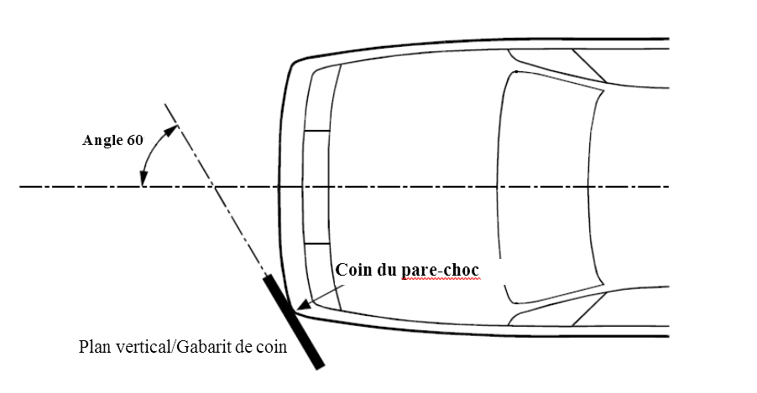

Figure 5B
Gabarit de coin 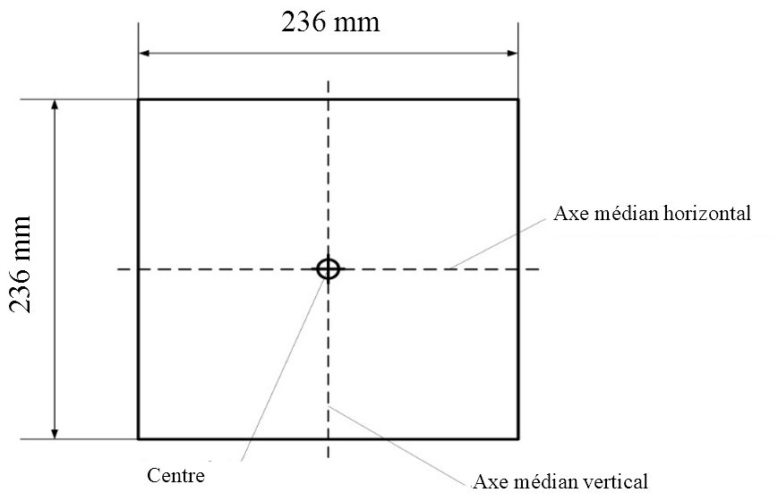

La surface avant du gabarit de coin est plane.
Son centre se trouve à l’intersection de l’axe médian vertical et de l’axe médian horizontal sur la surface avant.

Figure 5C
Détermination du coin du pare-chocs à l’aide d’un gabarit de coin
(l’emplacement indiqué est purement indicatif)
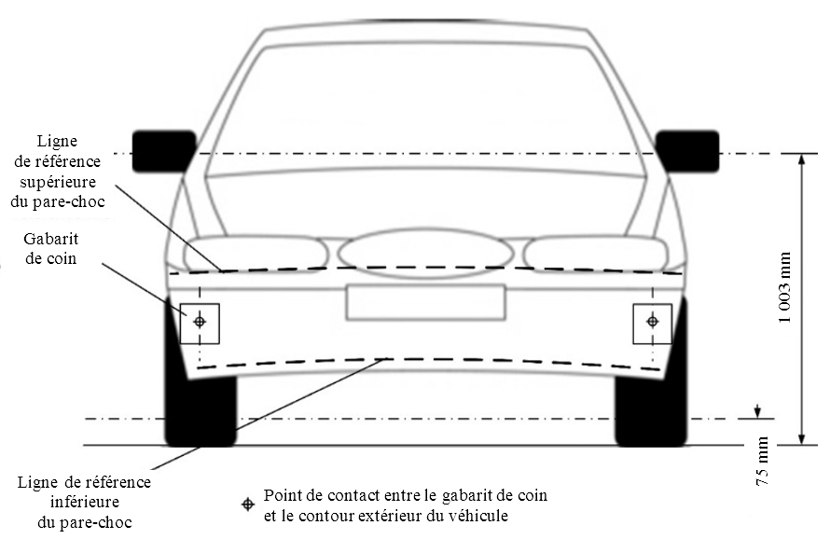

Figure 5D
Détermination de la zone d’impact du pare-chocs (noter que les gabarits de coin doivent être déplacés verticalement et horizontalement de sorte qu’ils entrent en contact avec le contour extérieur/tablier avant du véhicule)
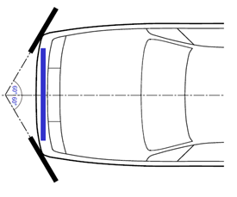

Figure 6, lire :
“Figure 6
Impact et point cible (voir par. 3.20 et 3.28)
…”.

Figure 7, lire :

“Figure 7
Ligne de référence inférieure du pare-chocs (LBRL) (voir par. 3.22)
…”.

Figure 8, lire :

“Figure 8
Ligne de référence latérale (voir par. 3.27)
…”.

Figure 9, lire :

“Figure 9
Ligne de référence supérieure du pare-chocs (voir par. 3.30)
…”.

Figure 10, lire :

“Figure 10
Mesure de la longueur développée (voir par. 3.31)
…”.
Paragraphe 5.1.1, lire :
“5.1.1 Lors d’un essai exécuté conformément au paragraphe 7.1.1 (jambe d’essai souple contre pare-chocs), la valeur absolue de l’allongement dynamique maximum du ligament latéral interne au niveau du genou ne doit pas dépasser 22 mm et l’allongement dynamique maximum du ligament croisé antérieur et du ligament croisé postérieur ne doit pas dépasser 13 mm. La valeur absolue du moment dynamique de flexion du tibia ne doit pas non plus dépasser 340 Nm. En outre, le constructeur peut choisir sur les pare-chocs des zones pouvant mesurer au total jusqu’à 264 mm de largeur, dans lesquelles la valeur absolue du moment de flexion du tibia ne doit pas dépasser 380 Nm. Une Partie contractante peut, dans sa législation nationale, restreindre l’application de la prescription relative à la zone d’exception si elle le juge approprié.”.
Paragraphe 6.3.1.1, insérer une nouvelle note de bas de page² et lire :
“6.3.1.1 Jambe d’essai souple
La jambe d’essai souple est constituée d’un garnissage simulant la chair et la peau, de deux segments longs souples simulant l’os du fémur et l’os du tibia, et de l’articulation du genou (voir fig. 12).
L’ensemble de l’élément de frappe doit avoir une masse totale de 13,2 ± 0,4 kg. Les dimensions de l’élément de frappe assemblé doivent être celles qui sont définies à la figure 12, mesurées dans l’axe vertical du genou.
Les crochets, poulies, protections, articulations, etc., fixés à l’élément de frappe pour son largage et/ou sa protection peuvent dépasser les dimensions et les tolérances indiquées aux figures 12 et 13.”.
Paragraphes 6.3.1.1.1 à 6.3.1.1.7.2, lire :
“6.3.1.1.1 La forme en coupe transversale du corps principal du fémur et du corps principal du tibia et leurs surfaces d’impact doivent être celles qui sont prescrites à la figure 13 a).
6.3.1.1.2 La forme en coupe transversale de l’articulation du genou et de sa surface d’impact doit être celle qui est prescrite à la figure 13 b).
6.3.1.1.3 Les masses du fémur et du tibia sans garnissage, y compris leurs fixations à l’articulation du genou, doivent être respectivement de 2,46 ± 0,12 kg et de 2,64 ± 0,13 kg. La masse du genou sans garnissage doit être de 4,28 ± 0,21 kg. La masse totale du fémur, du genou et du tibia sans garnissage doit être de 9,38 ± 0,3 kg. Les vis qui fixent le fémur et le tibia au genou font partie du genou.
Les centres de gravité du fémur et du tibia sans garnissage, y compris les pièces de raccordement à l’articulation du genou, doivent être ceux qui sont indiqués à la figure 12. Le centre de gravité de l’articulation du genou doit être celui qui est indiqué à la figure 12.
Le moment d’inertie du fémur et du tibia sans garnissage, y compris les pièces de raccordement à l’articulation du genou, autour de l’axe des X passant par leurs centres de gravité doit être respectivement de 0,0339 ± 0,0016 kgm² et 0,0486 ± 0,0023 kgm². Le moment d’inertie du genou autour de l’axe des X passant par son centre de gravité doit être de 0,0180 ± 0,0009 kgm².
6.3.1.1.4 Pour chaque essai, la jambe d’essai (fémur, genou et tibia sans garnissage) doit être garnie de feuilles de mousse de caoutchouc synthétique (R1 et R2) et de feuilles de mousse de néoprène (N1F, N2F, N1T, N2T et N3) simulant la chair, comme indiqué à la figure 14. Les feuilles doivent avoir les dimensions prescrites à la figure 14 et les caractéristiques de compression définies à la figure 15. Les caractéristiques de compression doivent être vérifiées sur des feuilles du même lot que celles qui sont utilisées pour le garnissage de l’élément de frappe.
6.3.1.1.5 Tous les éléments de la jambe d’essai doivent être entreposés pendant suffisamment de temps dans un local de conditionnement maintenu à une température stabilisée de 20 ± 4 °C avant que l’élément de frappe n’en soit extrait pour subir les essais. Une fois sorti du local de conditionnement, l’élément de frappe ne doit pas être soumis à des conditions différentes de celles régnant dans le local d’essai telles qu’elles sont définies au paragraphe 6.1.1.
6.3.1.1.6 Appareils de mesure montés sur la jambe d’essai.
6.3.1.1.6.1 Quatre capteurs doivent être montés sur le tibia pour mesurer les moments de flexion qui lui sont appliqués.
Trois capteurs doivent être montés sur le fémur pour mesurer les moments de flexion qu’il subit. Les capteurs doivent être tels qu’ils sont définis à la figure 16.
6.3.1.1.6.2 Trois capteurs doivent être montés sur le genou pour mesurer l’allongement du ligament latéral interne (LLI), du ligament croisé antérieur (LCA) et du ligament croisé postérieur (LCP). Les positions de chacun des capteurs sont indiquées à la figure 16. Les points de mesure doivent être situés sur l’axe des X, à ±4 mm du centre du genou.
6.3.1.1.6.3 La valeur de réponse CFC (classe de fréquence) de la voie de mesure, telle qu’elle est définie dans la norme ISO 6487:2002, doit être de 180 pour tous les capteurs. Les valeurs de réponse de la classe d’amplitude de la chaîne (CAC), telles qu’elles sont définies dans cette même norme, doivent être de 30 mm pour l’allongement des ligaments du genou et de 400 Nm pour les moments de flexion du tibia et du fémur. Il n’est pas nécessaire que l’élément de frappe lui-même puisse physiquement s’allonger ou fléchir jusqu’à ces valeurs.
6.3.1.1.6.4 La détermination de toutes les valeurs de pointe du moment de flexion du tibia et d’allongement des ligaments de la jambe d’essai souple doit être limitée à l’intervalle d’évaluation (AI) défini au paragraphe 3.24.
6.3.1.1.7 Homologation de la jambe d’essai souple
6.3.1.1.7.1 La jambe d’essai souple doit satisfaire aux prescriptions d’efficacité définies au paragraphe 8.
6.3.1.1.7.2 L’élément de frappe doit être homologué comme suit : tout d’abord conformément à l’essai dynamique d’homologation inverse (IC) prescrit au paragraphe 8.1.3, qui doit être effectué avant une série d’essais sur véhicule, ensuite, après un maximum de 10 essais sur véhicule, l’élément de frappe doit être homologué conformément à l’essai dynamique au pendule (PC) prescrit au paragraphe 8.1.2. Les essais d’homologation suivants devront suivre la séquence IC − PC − PC − IC − PC − PC − etc. avec un maximum de 10 essais entre chaque homologation.
En outre, l’élément de frappe doit être homologué conformément aux procédures prescrites au paragraphe 8.1 ci-dessous au moins une fois par an.”.
La figure 12 est supprimée.
Ajouter de nouvelles figures 12 à 16, comme suit :

“Figure 12
Jambe d’essai souple : Dimensions et emplacement du centre de gravité du fémur, du genou et du tibia (vue en coupe)
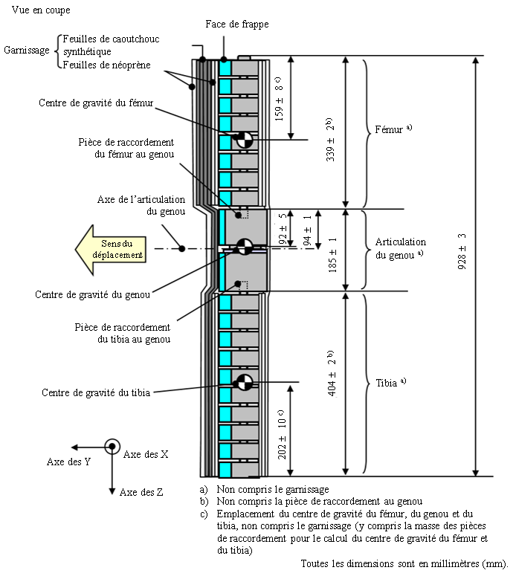
Figure 13

Jambe d’essai souple : Vue en coupe du fémur, du tibia et du genou,
avec dimensions (vue de dessus, corps principaux)
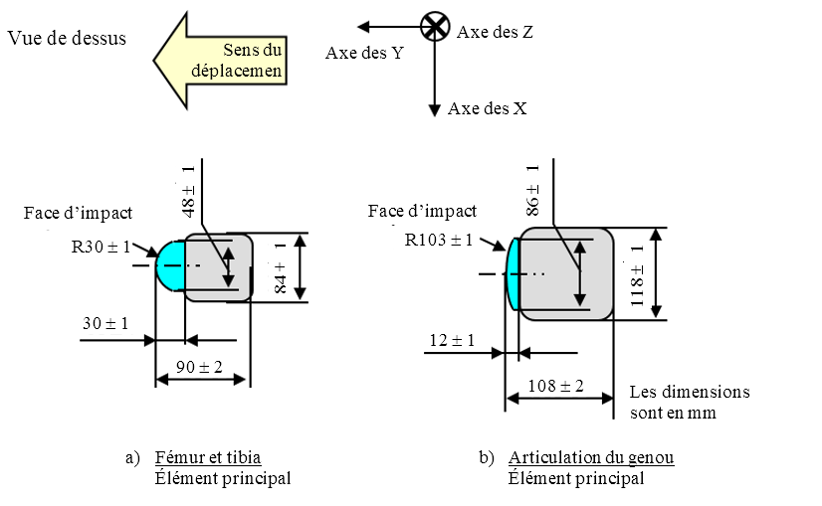

Figure 14
Jambe d’essai souple : Dimensions du garnissage
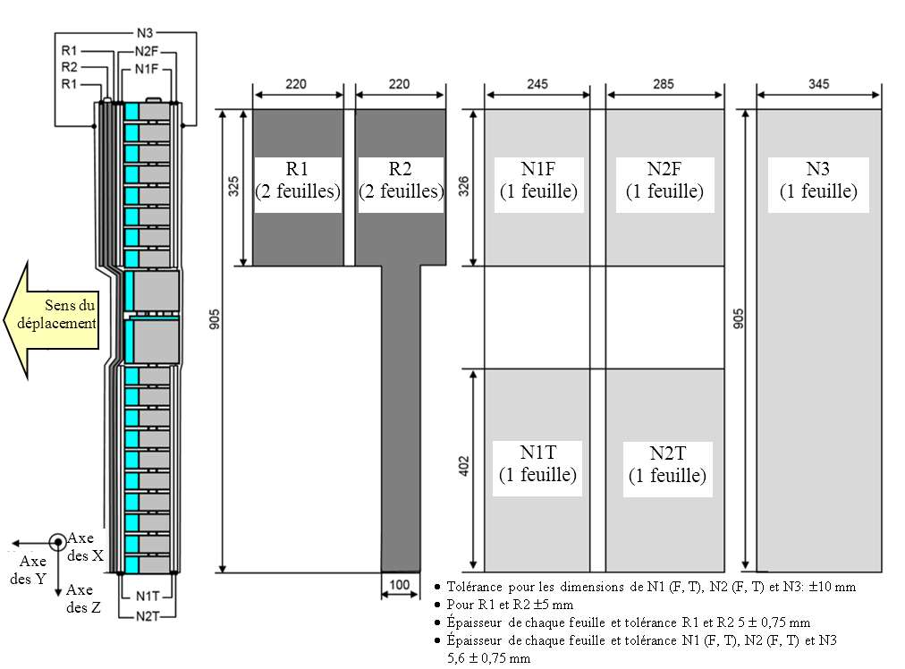

Figure 15
Jambe d’essai souple : caractéristiques en compression de la mousse de garnissage
a) Feuilles de caoutchouc synthétique
b) Feuilles de mousse de néoprène

Figure 16
Emplacement des capteurs sur la jambe d’essai souple
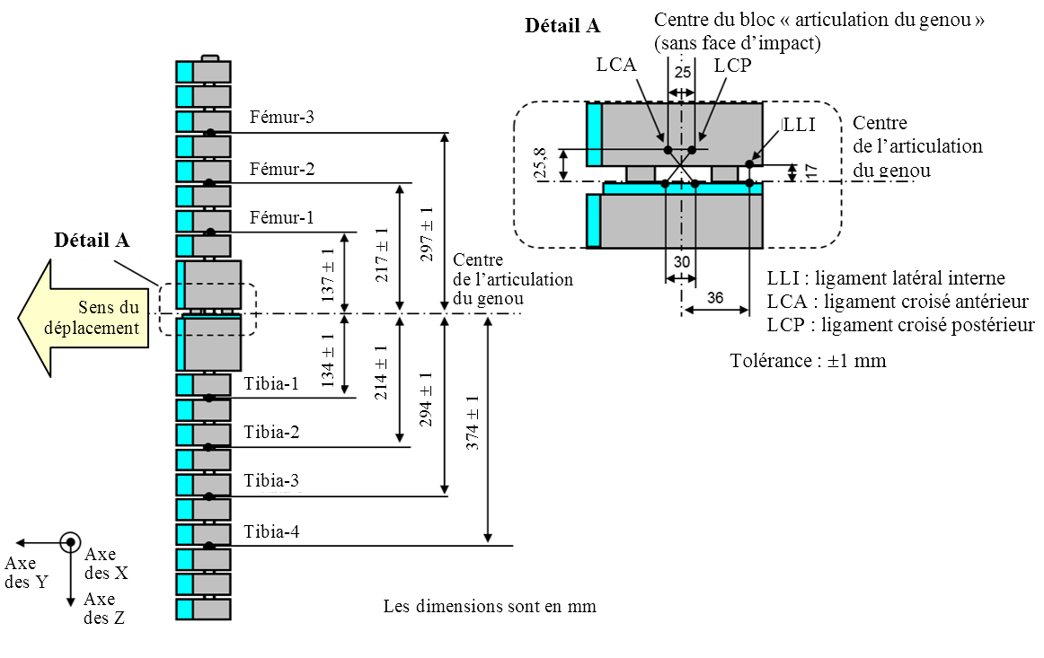
Paragraphe 6.3.1.2, lire :
“6.3.1.2 …, du côté de l’impact et mesure 350 ± 5 mm de long (voir fig. 17).”.
Paragraphe 6.3.1.2.9.1, lire :
“6.3.1.2.9.1 … en trois points, comme indiqué à la figure 17, en utilisant…”.
Paragraphe 6.3.1.2.9.2, lire :
“6.3.1.2.9.2 … à 50 mm de part et d’autre de l’axe médian (voir fig. 17).”.
La figure 13 devient la figure 17.
Paragraphe 6.3.2.1, lire :
“6.3.2.1 Tête d’essai « enfant » (voir fig. 18)

L’élément de frappe…”
Paragraphe 6.3.2.1.1, lire :
“6.3.2.1.1 … deuxième alinéa … à la face de montage A (voir fig. 18) et …”.
La figure 14 devient la figure 18.
Paragraphe 6.3.2.2, lire :
“6.3.2.2 Élément de frappe tête d’adulte (voir fig. 19)
Son diamètre … à la figure 19 et sa masse …”.
La figure 15 devient la figure 19.
Paragraphe 6.3.2.2.1, lire :
“6.3.2.2.1 … à la face de montage A (voir fig. 19) …”.
Paragraphes 7.1.1 à 7.1.1.3.2, lire :
“7.1.1 Méthode d’essai jambe d’essai souple contre pare-chocs :
Chaque essai doit être achevé dans les 2 heures qui suivent le moment où la jambe d’essai est sortie du local de conditionnement.
7.1.1.1 Les points d’impact choisis doivent être situés dans la zone d’impact du pare-chocs.
7.1.1.2 La direction du vecteur de vitesse d’impact doit être située dans le plan horizontal et être parallèle au plan vertical longitudinal du véhicule. La tolérance pour la direction du vecteur de vitesse dans ces deux plans doit être de ±2° au moment du contact initial. L’axe de la jambe d’essai doit être perpendiculaire au plan horizontal avec une tolérance de ±2° pour l’angle de roulis et l’angle de tangage dans le plan transversal et le plan longitudinal. Les plans horizontal, longitudinal et transversal doivent être orthogonaux entre eux (voir fig. 20).
7.1.1.3 Le bas de l’élément de frappe (non comprises les pièces nécessaires pour le dispositif de largage et de propulsion) doit être situé à 75 mm au-dessus du niveau de référence du sol au moment du contact initial avec le pare-chocs (voir fig. 21), avec une tolérance de ±10 mm. Lors du réglage de la hauteur du dispositif de propulsion, il doit être tenu compte de l’influence de la gravité pendant que l’élément de frappe est en trajectoire libre.
7.1.1.3.1 L’élément de frappe tibia doit être en chute libre au moment de l’impact. Lorsqu’il est largué, il doit se trouver à une distance du véhicule telle qu’il ne puisse, en cas de rebond, venir toucher le dispositif de propulsion et ainsi fausser les résultats de l’essai.
L’élément de frappe peut être mû par tout moyen conforme aux prescriptions exigées pour l’essai.
7.1.1.3.2 Au moment du contact initial, l’élément de frappe doit être orienté dans la direction prévue sur son axe vertical, avec une tolérance de ±5° pour l’angle en lacet, pour garantir le fonctionnement correct de l’articulation du genou (voir fig. 20).”.
Les figures 16 et 17 deviennent les figures 20 et 21 et se lisent comme suit :

“Figure 20
Tolérances des angles pour l’orientation de la jambe d’essai souple au moment
de l’impact initial
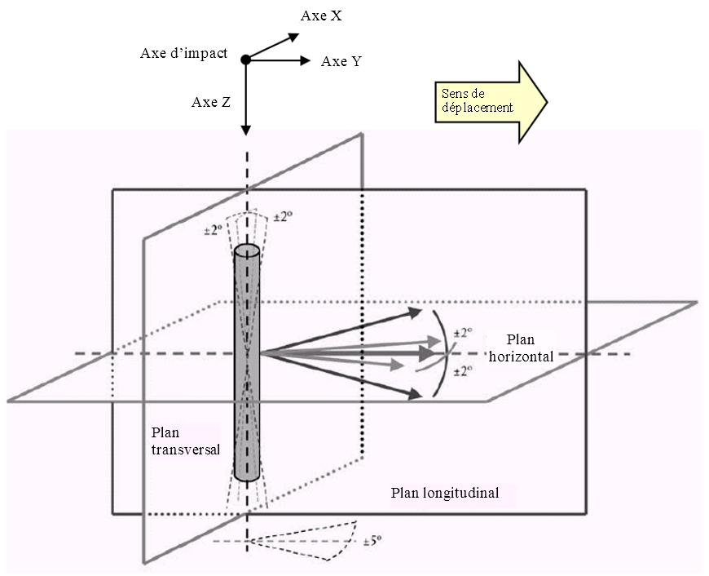

Figure 21
Essai de choc jambe d’essai souple contre pare-chocs sur véhicule complet
à son assiette normale (à gauche) et sur section de carrosserie posée
sur chandelles (à droite) (voir par. 7.1.1.3)
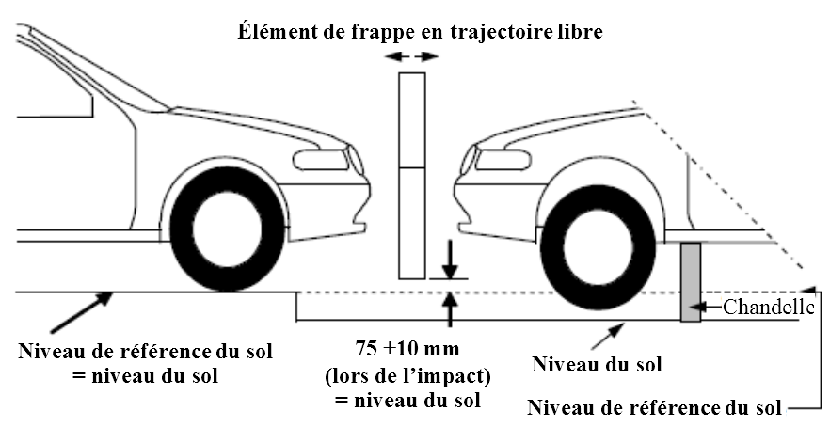
”.
Ajouter deux nouveaux paragraphes 7.1.1.5 et 7.1.1.6, libellés comme suit :
“7.1.1.5 Les moments de flexion du tibia ne doivent pas dépasser ±15 Nm dans un intervalle d’évaluation de 30 ms immédiatement avant l’impact.
7.1.1.6 La compensation du décalage sera faite avec l’élément de frappe en position de repos avant la phase d’essai/d’accélération.”.
Paragraphe 7.3.1, lire :
“7.3.1 Les essais sont exécutés sur l’avant de la carrosserie dans les limites définies au paragraphe 3.13...”.
Paragraphe 7.4.4, lire :
“7.4.4 Au moment de l’impact, la vitesse de l’élément de frappe est de 9,7 ± 0,2 m/s.”.
Paragraphes 8.1 à 8.1.2.4.2, lire :
“8.1 Homologation de la jambe d’essai souple
8.1.1 Essais d’homologation statiques
8.1.1.1 Les segments fémur et tibia de la jambe d’essai souple doivent satisfaire aux prescriptions énoncées au paragraphe 8.1.1.2 lors d’essais exécutés conformément au paragraphe 8.1.1.4. Le segment genou de la jambe d’essai doit satisfaire aux prescriptions énoncées au paragraphe 8.1.1.3 lors d’essais exécutés conformément au paragraphe 8.1.1.5. Au cours des essais d’homologation, la jambe d’essai doit être maintenue à une température stabilisée de 20 ± 2 °C.
Les valeurs de réponse CAC, telles qu’elles sont définies dans la norme ISO 6487:2002, doivent être de 30 mm pour l’allongement des ligaments du genou et de 4 kN pour la force extérieure appliquée. Pour les deux essais, un filtrage passe-bas à une fréquence appropriée est autorisé, afin d’éliminer les bruits haute fréquence sans fausser sensiblement la mesure de la réponse de l’élément de frappe.
8.1.1.2 Lorsque le fémur et le tibia de la jambe d’essai sans garnissage sont sollicités en flexion conformément au paragraphe 8.1.1.4, le moment appliqué et l’angle de flexion au centre du fémur et du tibia (M_{c} et D_{c}) doivent se situer dans la bande de tolérance indiquée à la figure 22.
8.1.1.3 Lorsque le genou de la jambe d’essai sans garnissage est sollicité en flexion conformément au paragraphe 8.1.1.5, les allongements des ligaments LLI, LCA et LCP et le moment ou la force appliqués au centre de l’articulation du genou (M_{c} ou F_{c}) doivent se situer dans la bande de tolérance indiquée à la figure 23.
8.1.1.4 Les extrémités du fémur et du tibia sans garnissage, sans les parties flexibles, doivent être posées de façon stable sur le châssis d’essai, comme le montrent les figures 24 et 25. L’axe des Y de l’élément de frappe doit être orienté parallèlement à l’axe de mise en charge avec une tolérance de 180 ± 2°. Pour garantir la répétabilité des essais, des patins antifriction en polytétrafluoréthylène (PTFE) doivent être disposés sous les plateaux supports (voir fig. 24 et 25).
La force d’essai doit être appliquée au centre du fémur et du tibia avec une tolérance de ±2 mm le long de l’axe des Z. La force d’essai doit être augmentée de manière à maintenir une vitesse de flexion comprise entre 10 et 100 mm/min jusqu’à ce que le moment de flexion au centre du fémur ou du tibia (M_{c}) atteigne 380 Nm.
8.1.1.5 Les extrémités de l’articulation du genou, sans garnissage, doivent être posées de façon stable sur le châssis d’essai, comme le montre la figure 26. L’axe des Y de l’élément de frappe doit être orienté parallèlement à l’axe de mise en charge avec une tolérance de ±2°. Pour garantir la répétabilité des essais, des patins antifriction en polytétrafluoréthylène (PTFE) doivent être disposés sous les plateaux supports (voir fig. 26). Pour ne pas endommager l’élément de frappe, une feuille de mousse de néoprène doit être placée entre le vérin de mise en charge, et la face d’impact de l’articulation du genou décrite à la figure 26 est enlevée. La feuille de mousse de néoprène utilisée pour l’essai doit avoir les caractéristiques de compression prescrites à la figure 15.
La force d’essai doit être appliquée au centre du genou avec une tolérance de ±2 mm le long de l’axe des Z (voir fig. 12). La force d’essai doit être augmentée de manière à maintenir une vitesse de flexion comprise entre 10 et 100 mm/min jusqu’à ce que le moment de flexion au centre de l’articulation du genou (M_{c}) atteigne 400 Nm.
8.1.2 Essais d’homologation dynamiques (essais au pendule)
8.1.2.1 La jambe d’essai souple complète doit satisfaire aux prescriptions énoncées au paragraphe 8.1.2.3 lorsque des essais sont effectués conformément au paragraphe 8.1.2.4.
8.1.2.2 Homologation
8.1.2.2.1 Le local d’homologation doit être à une température stabilisée de 20 ± 2 °C au cours de l’essai.
8.1.2.2.2 La température du local d’homologation doit être mesurée au moment de l’homologation et consignée dans le procès-verbal d’homologation.
8.1.2.3 Prescriptions
8.1.2.3.1. Lorsque la jambe d’essai souple est utilisée pour l’essai comme il est prescrit au paragraphe 8.1.2.4, le moment maximal de flexion du tibia doit être compris :
a) Au point tibia-1, entre 235 et 272 Nm ;
b) Au point tibia-2, entre 187 et 219 Nm ;
c) Au point tibia-3, entre 139 et 166 Nm ;
d) Au point tibia-4, entre 90 et 111 Nm.
L’allongement maximal du ligament latéral interne doit être compris entre :
a) 20,5 et 24,0 mm pour le ligament latéral interne ;
b) 8,0 et 10,5 mm pour le ligament croisé antérieur ;
c) 3,5 et 5,0 mm pour le ligament croisé postérieur.
Pour toutes ces valeurs du moment maximal de flexion et de l’allongement maximal, la valeur de mesure retenue doit être celle qui est relevée dans les 200 ms suivant l’impact initial.
8.1.2.3.2 La valeur de réponse CFC, telle qu’elle est définie dans la norme ISO 6487:2002, doit être de 180 pour tous les capteurs. Les valeurs de réponse CAC, telles qu’elles sont définies dans ladite norme, doivent être de 30 mm pour l’allongement des ligaments du genou et de 400 Nm pour le moment de flexion du tibia. Cela ne veut pas dire que l’élément de frappe lui-même doive être capable de subir un allongement ou une flexion jusqu’à ces valeurs.
8.1.2.4 Méthode d’essai
8.1.2.4.1 La jambe d’essai souple, munie de son garnissage, doit être suspendue au banc d’essai d’homologation dynamique sous un angle de départ de 15 ± 1° vers le haut par rapport à l’horizontale, comme le montre la figure 27. Elle doit être larguée depuis la position haute, et tomber en chute libre par rotation autour du pivot d’articulation du banc comme le montre la figure 27.
8.1.2.4.2 Le centre de l’articulation du genou de la jambe d’essai doit être situé à 30 ± 1 mm au-dessous de l’arête inférieure de la barre d’arrêt, et la face d’impact du tibia sans garnissage doit être située à 13 ± 2 mm de l’arête supérieure avant de la barre d’arrêt lorsque la jambe d’essai est suspendue librement comme le montre la figure 27.”.
Paragraphes 8.1.2.4.3 à 8.1.2.4.5, supprimer.
Ajouter les paragraphes 8.1.3 à 8.1.3.4.4, et les figures 22 à 28, comme suit :
“8.1.3 Essais dynamiques d’homologation (essai inverse)
8.1.3.1 La jambe d’essai souple complète doit satisfaire aux prescriptions énoncées au paragraphe 8.1.3.3 lors d’essais exécutés conformément au paragraphe 8.1.3.4.
8.1.3.2 Homologation
8.1.3.2.1 Le local d’homologation doit être à une température stabilisée de 20 ± 2 °C au cours de l’essai.
8.1.3.2.3 La température du local d’homologation doit être mesurée au moment de l’homologation et consignée dans le procès-verbal d’homologation.
8.1.3.3 Prescriptions
8.1.3.3.1 Lorsque la jambe d’essai souple est utilisée pour l’essai comme prescrit au paragraphe 8.1.3.4, le moment maximal de flexion du tibia doit être compris
a) Au point tibia-1, entre 230 et 272 Nm ;
b) Au point tibia-2, entre 210 et 252 Nm ;
c) Au point tibia-3, entre 166 et 192 Nm ;
d) Au point tibia-4, entre 93 et 108 Nm.
L’allongement maximal du ligament latéral interne doit être compris entre :
a) 17,0 et 21,0 mm pour le ligament latéral interne ;
b) 8,0 et 10,0 mm pour le ligament croisé antérieur ;
c) 4,0 et 6,0 mm pour le ligament croisé postérieur.
Pour toutes ces valeurs du moment maximal de flexion et de l’allongement maximal, la valeur de mesure retenue doit être celle qui est relevée dans les 50 ms suivant l’impact initial.
8.1.3.3.2 La valeur de réponse CFC, telle qu’elle est définie dans la norme ISO 6487:2002, doit être de 180 pour tous les capteurs. Les valeurs de réponse CAC, telles qu’elles sont définies dans ladite norme, doivent être de 30 mm pour l’allongement des ligaments du genou et de 400 Nm pour le moment de flexion du tibia.
8.1.3.4 Méthode d’essai
8.1.3.4.1 La jambe d’essai souple complète (avec son garnissage) doit être suspendue à la verticale, non entravée, à un bâti d’essai, comme représenté à la figure 28. Elle est alors heurtée par l’arête supérieure d’un bélier en nid d’abeille d’aluminium recouvert d’un fin tissu de papier (de 1 mm d’épaisseur maximum), se déplaçant linéairement à une vitesse de 11,1 ± 0,2 m/s. La jambe d’essai doit être en chute libre dans un délai de 10 ms après le premier choc avec le bélier.
8.1.3.4.2 La structure en nid d’abeilles (alliage 5052) fixée sur la face avant du bélier doit mesurer 200 ± 5 mm de largeur, 160 ± 5 mm de longueur et 60 ± 2 mm de profondeur et présenter une résistance à l’écrasement de 517,1 Pa ± 10 % (75 psi ± 10 %). La structure en nid d’abeille devrait être constituée d’alvéoles de 4,76 mm (3/16e de pouce) ou de 6,35 mm (1/4 de pouce) avec des densités respectives de 32,0 kg/m³ (2,0 pcf) et de 36,8 kg/m³ (2,3 pcf).
8.1.3.4.3 L’arête supérieure de la structure en nid d’abeille doit être alignée sur la face d’appui rigide du bélier à déplacement linéaire. Au moment du premier contact, cette arête doit être alignée sur l’axe de l’articulation du genou avec une tolérance le long de l’axe vertical de ±2 mm. La structure en nid d’abeille ne doit pas avoir subi de déformations avant l’essai.
8.1.3.4.4 Au moment du choc initial, l’angle en tangage de la jambe d’essai souple (rotation autour de l’axe des Y), et donc l’angle en tangage du vecteur-vitesse du bélier, ne doit pas s’écarter de plus de ±2° par rapport au plan vertical transversal. L’angle en roulis de la jambe d’essai souple (rotation autour de l’axe des X), et par conséquent l’angle en roulis du bélier au moment du choc initial, ne doit pas s’écarter de plus de ±2° par rapport au plan vertical longitudinal. L’angle en lacet de la jambe d’essai souple (rotation autour de l’axe des Z), et par conséquent l’angle en lacet du vecteur-vitesse du bélier au moment du choc initial, ne doit pas s’écarter de plus de ±2°.

Figure 22
Marges de tolérance prescrites pour la flexion du fémur et du tibia, sans garnissage, dans l’essai d’homologation statique de la jambe d’essai souple (voir par. 8.1.1.2)
a) Moment de flexion du fémur
b) Moment de flexion du tibia

Figure 23
Marges de tolérance prescrites pour l’allongement des ligaments du genou,
sans garnissage, dans l’essai d’homologation statique de la jambe d’essai souple
(voir par. 8.1.1.3)
Figure 24
Montage de mise en charge du fémur pour l’essai d’homologation statique
de la jambe d’essai souple (voir par. 8.1.4.4)

Figure 25
Montage de mise en charge du tibia pour l’essai d’homologation statique
de la jambe d’essai souple (voir par. 8.1.1.4)
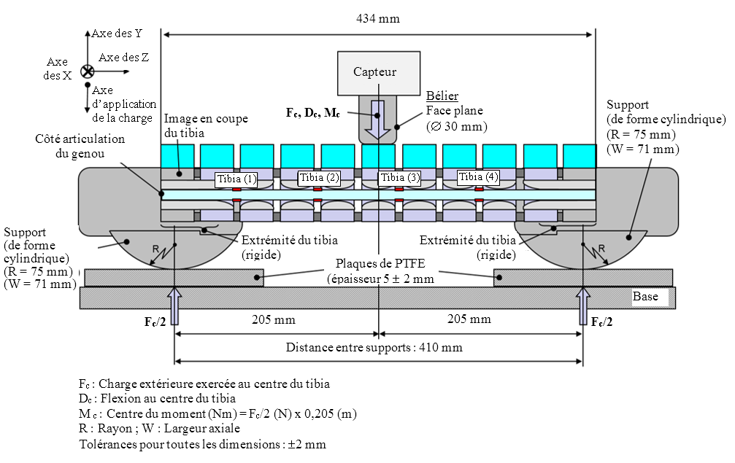
Figure 26
Montage de mise en charge du genou pour l’essai d’homologation statique
de la jambe d’essai souple (voir par. 8.1.1.5)
Figure 27
Montage pour l’essai dynamique d’homologation de la jambe d’essai souple
(essai au pendule) (voir par. 8.1.2.4)

Figure 28
Montage pour l’essai dynamique d’homologation de la jambe d’essai souple
(essai inverse) (voir par. 8.1.3.4)
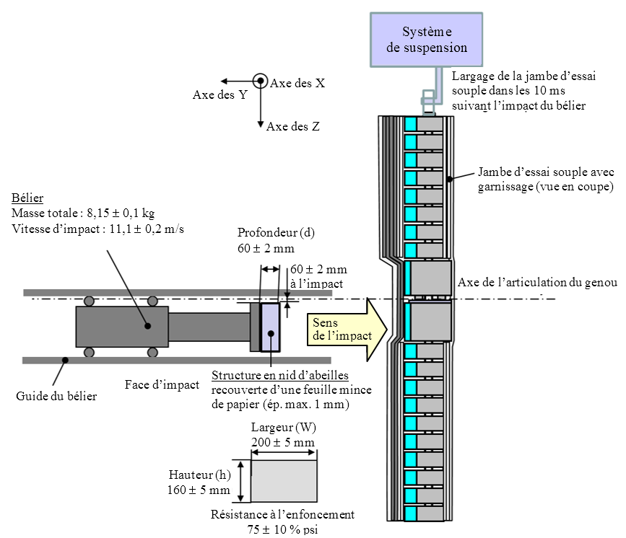
”.
Paragraphe 8.2.4.6, lire :
“8.2.4.6 … à une vitesse de 7,1 ± 0,1 m/s contre le pendule à l’arrêt comme décrit à la figure 29.”.
Le paragraphe 8.3.3.1 devient le paragraphe 8.4.3.1 et se lit comme suit :
“8.3.3.1 L’élément de frappe est suspendu à un bâti tel que celui représenté à la figure 30.”.
Paragraphe 8.3.3.3, lire :
“8.3.3.3 … élément de frappe tête d’adulte comme représenté à la figure 30. Il est suspendu de…”.
Figures 18 à 23, supprimer.
Les figures 24 et 25 deviennent les figures 29 et 30. ».

Le rapport final du groupe d’évaluation technique est disponible en tant que documents ECE/TRANS/WP.29/GRSP/2011/13 et GRSP-49-15 : les documents examinés sont énumérés dans le document GTR9-C-08 de la réunion constituante du groupe de travail informel et sont consultables dans la section « FlexPLI subgroup » du premier groupe informel sur la protection des piétons.
Les caractéristiques techniques, notamment des dessins détaillés et les instructions de montage et de démontage de la jambe d’essai souple sont définies dans l’additif 3 de la Résolution mutuelle nº 1.

